**Öz Değerlendirme Raporu**

**GÜMÜŞHANE ÜNİVERSİTESİ**

**İnşaat Mühendisliği Bölümü**

**Hazırlayanlar**

**Doç. Dr. Rahim ŞİBİL**

# 0. GİRİŞ

PROGRAMA AİT BİLGİLER

Bölüm 1994 yılından itibaren aktiftir.

Dili Türkçe

Süresi (Yıl): 4

Azami Süresi (Yıl): 7

Kontenjanı: 20

Yerleşme Oranı: %5 (yabancı uyruklu öğrenciler ile birlikte 16 kişi ve %80)

Kayıtlı Öğrenci Sayısı: 93 (2024 yılı için yabancı uyruklu öğrencilerle birlikte 16)

Staj Durumu: 45 gün

Kazanılan Derece: Mezun olan öğrencilere İnşaat Mühendisliği alanında lisans diploması verilir.

Mevcut Akademik personel sayısı: 20

# 1. ÖĞRENCİLER

# 1.1. Programa kabul edilen öğrenciler, programın kazandırmayı hedeflediği çıktıları (bilgi, beceri ve davranışları) öngörülen sürede edinebilecek altyapıya sahip olmalıdır. Öğrencilerin kabulünde göz önüne alınan göstergeler izlenmeli ve bunların yıllara göre gelişimi değerlendirilmelidir.

Bu kapsamda, programa kabul edilen öğrencilerin sahip olduğu altyapı, genel başarı düzeyleri ve program çıktılarıyla uyumu düzenli olarak izlenmektedir.

Öğrenci kabulünde göz önüne alınan başlıca göstergeler arasında merkezi yerleştirme puanları (TYT ve AYT), yerleştirme sıralamaları, mezun oldukları lise türleri ve okul başarı puanları yer almaktadır. Bu göstergeler yıllara göre karşılaştırmalı olarak analiz edilmekte, eğilimler değerlendirilmekte ve program kalitesinin sürdürülebilirliğine katkı sağlayacak iyileştirme alanları belirlenmektedir.

Ayrıca, programa kabul edilen öğrencilerin hazırlık eğitimine ihtiyaç duyup duymadıkları, üniversiteye adaptasyon süreçleri ve ilk yıl akademik başarı durumları da değerlendirilmekte; bu veriler doğrultusunda öğrenci destek mekanizmalarının etkinliği gözden geçirilmektedir.

***Kanıtlar***

• **ÖSYM Yerleştirme Verileri:**

* Bölüme yerleşen öğrencilerin son 5 yıla ait taban puanları ve başarı sıralamaları (TYT + AYT).
* Kontenjan doluluk oranları.

• **Öğrenci Kayıt İstatistikleri:**

* Mezun olunan lise türlerine göre dağılım (Anadolu lisesi, fen lisesi, meslek lisesi, özel okul vb.).
* Kayıt yaptıran ve yaptırmayan öğrenci sayıları (tercih edilme oranı).

• **Hazırlık Sınıfı ve Dil Yeterlik Sonuçları (varsa):**

* Yabancı dil yeterlik sınavı sonuçları.
* Hazırlık okuyan öğrenci oranı.

• **1. Sınıf Akademik Başarı Verileri:**

* Ortalamalar, yıl sonu başarı durumları (sınıf geçme oranı, devamsızlık oranı).

• **Öğrenci Memnuniyet Anketleri (ilk yıl):**

* Akademik yeterlilik, ders içerikleri, öğretim elemanlarının yaklaşımı gibi konularda anket sonuçları.

• **Akademik Danışman Görüşleri:**

* İlk yıl öğrencilerle ilgili gözlemler, adaptasyon sorunları, destek ihtiyaçları.

• **İzleme ve Değerlendirme Raporları:**

* Eğitim-öğretim komisyonu, kalite komisyonu veya bölüm kurulunda değerlendirilen öğrenci profili analiz raporları.

|  |  |  |  |  |  |  |  |  |  |  |  |  |  |
| --- | --- | --- | --- | --- | --- | --- | --- | --- | --- | --- | --- | --- | --- |
| TABLO-4 2024 Yılı Merkezi Yerleştirme İle Öğrenci Alan Yükseköğretim Lisans Programları | | | | | | | | | | | | | |
|  |  |  |  |  | Genel Kontenjan | | | | | Okul Birincisi Kontenjanı | | | |
| Program Kodu | Üniversite Türü | Üniversite Adı | Fakülte/Yüksekokul Adı | Program Adı | **Puan Türü** | **Kontenjan** | **Yerleşen** | **En Küçük Puan** | **En Büyük Puan** | **Kontenjan** | **Yerleşen** | **En Küçük Puan** | **En Büyük Puan** |
| 104710018 | DEVLET | GÜMÜŞHANE ÜNİVERSİTESİ | Mühendislik ve Doğa Bilimleri Fakültesi | İnşaat Mühendisliği | SAY | 20 | 1 | 304,31021 | 304,31021 | 1 | 0 | -- | -- |

# 1.2. Yatay ve dikey geçişle öğrenci kabulü, çift ana dal, yan dal ve öğrenci değişimi uygulamaları ile başka kurumlarda ve/veya programlarda alınmış dersler ve kazanılmış kredilerin değerlendirilmesinde uygulanan politikalar ayrıntılı olarak tanımlanmış ve uygulanıyor olmalıdır.

İnşaat Mühendisliği bölümü olarak öğrenci hareketliliğini ve akademik esnekliği desteklemek amacıyla yatay ve dikey geçiş, çift ana dal, yan dal ve öğrenci değişim programlarına ilişkin politikalarını Yükseköğretim Kurulu (YÖK) mevzuatına uygun olarak belirlemiştir. Bu uygulamalar, üniversitenin ilgili yönetmelikleri ve yönergeleri çerçevesinde yürütülmektedir.

Yatay Geçiş:

Üniversite, hem kurum içi hem de kurumlar arası yatay geçiş başvurularını, YÖK'ün belirlediği esaslar doğrultusunda değerlendirmektedir. Başvurular, öğrencinin genel not ortalaması, kontenjan durumu ve başvurduğu programın koşulları göz önünde bulundurularak ilgili yönetmelik hükümleri çerçevesinde karara bağlanmaktadır.

Dikey Geçiş:

Meslek yüksekokullarından mezun olan öğrencilerin lisans programlarına geçişleri, Dikey Geçiş Sınavı (DGS) sonuçlarına göre yapılmaktadır. Bu geçişlerde, öğrencilerin önceki eğitimlerinde aldıkları dersler ve krediler, ilgili akademik birimler tarafından değerlendirilerek intibak işlemleri gerçekleştirilir.

Çift Ana Dal ve Yan Dal:

Üniversite, başarılı öğrencilerin ilgi duydukları farklı alanlarda eğitim almalarını teşvik etmek amacıyla çift ana dal ve yan dal programları sunmaktadır. Bu programlara başvuru, öğrencinin genel not ortalaması ve programın kontenjan durumu dikkate alınarak ilgili yönergeler doğrultusunda değerlendirilir.

Öğrenci Değişim Programları:

Gümüşhane Üniversitesi, ulusal ve uluslararası öğrenci değişim programlarına (örneğin, Erasmus+, Mevlana, Farabi) aktif katılım sağlamaktadır. Bölümümüzün Erasmus Programı öğrenci değişimi için ikili anlaşma yaptığı ülkeler Polonya, İtalya ve İspanyadır. Bu programlar kapsamında, öğrencilerin farklı üniversitelerde eğitim almaları teşvik edilmekte ve bu süreçler ilgili yönetmelikler ve protokoller çerçevesinde yürütülmektedir.

Ders ve Kredi Tanıma:

Başka kurumlarda veya programlarda alınmış derslerin ve kazanılmış kredilerin tanınması, üniversitenin ilgili yönetmelikleri doğrultusunda yapılmaktadır. Bu süreçte, ders içerikleri ve krediler, ilgili akademik birimler tarafından incelenerek eşdeğerlik ve intibak işlemleri gerçekleştirilir. ÖSYM tarafından yapılan sınava girerek, birinci sınıfa kesin kaydını yaptıran öğrenciler, öğrenime başlayacakları eğitim-öğretim yılının ilk haftası içinde başvurmaları halinde, önceden diğer yükseköğretim kurumlarında başardıkları derslerden ilgili yönetim kurulu kararı ile muaf kabul edilebilir. Bu takdirde bulunduğu sınıfta alması gereken toplam kredi miktarının en az %75’inden muaf olan bir öğrencinin intibak ettirileceği bir üst sınıf belirlenir. Bu durumda intibak ettirilen süre azami öğrenim süresinden düşülür.

***Kanıtlar***



<https://erasmus.gumushane.edu.tr/tr/sayfa/ikili-anla%C5%9Fmalar-1/erasmus->

# 1.3. Kurum ve/veya program tarafından başka kurumlarla yapılacak anlaşmalar ve kurulacak ortaklıklar ile öğrenci hareketliliğini teşvik edecek ve sağlayacak önlemler alınmalıdır.

İnşaat Mühendisliği Bölümü, öğrencilerin farklı akademik ortamları deneyimlemelerini ve ulusal/uluslararası düzeyde kültürel ve mesleki birikimlerini artırmalarını desteklemek amacıyla öğrenci hareketliliğini teşvik eden çeşitli önlemler almakta ve anlaşmalar yapmaktadır.

Mevcut Programlar ve Anlaşmalar:

* Erasmus+ Öğrenci Değişim Programı:
* Gümüşhane Üniversitesi İnşaat Mühendisliği Bölümü’nün Erasmus+ kapsamında anlaşmalı olduğu çeşitli Avrupa üniversiteleri bulunmaktadır. Öğrenciler, lisans eğitimlerinin bir veya iki dönemini bu kurumlarda geçirerek kredi transferi yapabilmektedir.
* Farabi Değişim Programı:
* Türkiye'deki diğer üniversitelerde eğitim alma imkânı sunan Farabi Programı kapsamında bölüm öğrencileri farklı devlet üniversitelerinde öğrenim görebilmektedir. Gümüşhane Üniversitesi’nin Türkiye genelinde birçok üniversiteyle Farabi protokolü bulunmaktadır.
* Mevlana Değişim Programı:
* Yurt dışındaki yükseköğretim kurumları ile yapılan ikili anlaşmalar çerçevesinde Mevlana programı kapsamında öğrenci değişimi sağlanabilmektedir. Bölüm, bu kapsamdaki iş birliklerini artırmaya yönelik çalışmalar yürütmektedir.

Kurumsal Politikalar ve Alınan Önlemler:

* Yeni İş Birlikleri Geliştirme:
* Bölüm, Erasmus anlaşmalı kurum sayısını artırmak üzere Avrupa’daki teknik üniversitelerle temaslarını sürdürmektedir. Aynı zamanda, Orta Asya ve Balkan ülkelerindeki üniversitelerle yeni Mevlana protokolleri oluşturulması hedeflenmektedir.
* Ulusal Konsorsiyumlar ve Ortak Projeler:
* TÜBİTAK ve BAP destekli projeler aracılığıyla diğer üniversitelerin ilgili bölümleriyle akademik iş birlikleri geliştirilmektedir. Bu iş birliklerinin öğrenci değişimi ve kısa süreli stajlar yoluyla hareketliliğe dönüşmesi amaçlanmaktadır.
* Tanıtım ve Bilgilendirme Faaliyetleri:
* Bölümde düzenlenen Erasmus bilgilendirme toplantıları, önceki dönemlerde yurtdışına giden öğrencilerin deneyim paylaşımları ve danışman öğretim elemanlarının yönlendirmeleri ile öğrencilerin bu programlara ilgisi artırılmaktadır.
* Uluslararası Staj Olanakları: IAESTE ve Erasmus+ staj hareketliliği gibi programlarla öğrencilerin yurtdışında mesleki staj yapmaları teşvik edilmektedir. Bu kapsamda hem akademik hem idari destek sağlanmaktadır.

***Kanıtlar***

Erasmus/Mevlana/Farabi anlaşma listeleri ve protokoller

• Değişim programlarına katılan öğrenci sayıları (yıllara göre)

• Yurtdışı staj yapmış öğrencilerin listesi ve staj raporları

• Değişim programları bilgilendirme sunumları ve afişleri

• Yeni iş birliği başvuru ve görüşme yazışmaları

<https://erasmus.gumushane.edu.tr/tr/sayfa/ikili-anla%C5%9Fmalar-1/erasmus->



# 1.4. Öğrencileri ders ve kariyer planlaması konularında yönlendirecek danışmanlık hizmeti verilmelidir.

Öğrenci akademik danışmanlığı öğretim üyelerinin asli görevleri arasında yer almaktadır. Akademik danışmanlık sisteminin, bölüm hedeflerinin gerçekleşmesi ve öğrenci başarı düzeyinin artırılması çerçevesinde öneminin büyük olduğu düşünülmektedir. Bölüm öğretim üyelerinin her biri (Profesör, Doçent ve Dr. Öğr. Üyeleri) belli sayıda öğrenciye girişinden mezun oluncaya kadar geçen süre içinde danışmanlık yapmak üzere görevlendirilmektedir. Akademik danışman, kendisine verilmiş olan öğrencilerin; ders başarılarını, eğitimden yararlanma durumlarını, programa ilişkin dileklerini ve isteklerini, sosyal gelişim durumlarını, sıkıntılarını, burslarını yakından izlemek, öğrencilerini olanaklar ve yönetmelikler çerçevesinde desteklemek konusunda kendisini sorumlu olarak görmektedir. Her öğrenci soruları ve destek almak için istediği Öğretim Üyesinin iletişim bilgilerine kolaylıkla ulaşabilmektedir

***Kanıtlar***

<https://insaat.gumushane.edu.tr/tr/sayfa/personel/akademik-personel/>

# 1.5. Öğrencilerin program kapsamındaki tüm dersler ve diğer etkinliklerdeki başarıları şeffaf, adil ve tutarlı yöntemlerle ölçülmeli ve değerlendirilmelidir.

İnşaat Mühendisliği Bölümü’nde, öğrencilerin program kapsamında aldıkları tüm derslerde ve diğer öğrenme etkinliklerinde gösterdikleri başarılar, Gümüşhane Üniversitesi’nin Lisans Eğitim ve Öğretim Yönetmeliği doğrultusunda şeffaf, adil ve tutarlı ölçme-değerlendirme yöntemleri ile değerlendirilmektedir.

Ölçme-Değerlendirme Politikası:

* Ders Bazlı Değerlendirme Yöntemleri: Her bir dersin değerlendirme sistemi, dersin niteliğine uygun olarak ders bilgi paketlerinde açıkça tanımlanmakta; dönem içi değerlendirme (vize, ödev, proje, sunum, laboratuvar vb.) ve dönem sonu sınavlarının ağırlıkları belirtilmektedir.
* Şeffaflık: Öğrenciler, her dersin başında öğretim elemanları tarafından ölçme-değerlendirme yöntemi hakkında bilgilendirilir. Değerlendirme kriterleri ve başarı ölçütleri öğrenci bilgi sistemi üzerinden de erişilebilir durumdadır.
* Adalet: Tüm sınav ve değerlendirme süreçlerinde öğrenciler arasında eşitlik ilkesine azami dikkat gösterilir. Sınav kâğıtları ve proje/ödev notları öğrencilere geri bildirim sağlanacak şekilde açıklanır, gerektiğinde itiraz hakkı tanınır.
* Tutarlılık: Ölçme-değerlendirme süreçleri, öğretim elemanlarının bölümler arası toplantılar ve eğitim komisyonları aracılığıyla uyumlu hale getirilmekte ve akademik yıl içerisinde izlenmektedir. Ayrıca, derslerin çıktılarına uygunluk yönünden ölçme araçları gözden geçirilmektedir.
* Program Düzeyinde Değerlendirme: Program çıktıları ile ders çıktılarının ilişkisi gözetilerek, öğrencilerin mezuniyet yeterliliklerine ulaşma düzeyleri de izlenmektedir. Bu kapsamda dönem sonlarında alınan başarı oranları kalite süreçlerinde kullanılır.

Kalite Güvence Süreçleri:

* Öğrenci memnuniyet anketleri ile öğretim süreçleri hakkında geri bildirim alınır.
* Ölçme-değerlendirme uygulamaları, dış paydaş görüşleri ve akademik danışman geri bildirimleriyle sürekli iyileştirilir.
* Öğrencilerin akademik başarı düzeyi, sınıf geçme oranları ve not dağılımları istatistiksel olarak takip edilir.

***Kanıtlar***

• Ders bilgi paketleri (AKTS formları)

• Sınav ve ödev değerlendirme ölçütleri (rubrikler)

• Not çizelgeleri ve not dağılım istatistikleri

• Öğrenci bilgi sisteminden alınan başarı analiz raporları

• Öğrenci memnuniyet ve ders değerlendirme anket sonuçları

• Bölüm kalite komisyonu karar ve toplantı tutanakları

<https://obs.gumushane.edu.tr/oibs/bologna/index.aspx?lang=tr&curOp=showPac&curUnit=07&curSunit=25334>

# 1.6. Öğrencilerin mezuniyetlerine karar verebilmek için, programın gerektirdiği tüm koşulların yerine getirildiğini belirleyecek güvenilir yöntemler geliştirilmiş ve uygulanıyor olmalıdır.

İnşaat Mühendisliği Bölümü’nde öğrencilerin mezuniyetine karar verilmeden önce, programın gerektirdiği tüm akademik ve idari koşulların eksiksiz olarak sağlandığı güvenilir ve izlenebilir yöntemlerle kontrol edilmektedir. Bu süreç, Gümüşhane Üniversitesi Lisans Eğitim-Öğretim ve Sınav Yönetmeliği ve Bologna süreci uyumlu AKTS (Avrupa Kredi Transfer Sistemi) esasları doğrultusunda yürütülmektedir.

Mezuniyet Koşulları:

* Öğrencinin mezun olabilmesi için aşağıdaki şartları yerine getirmesi gerekmektedir:
* Asgari 240 AKTS kredilik dersin (zorunlu ve seçmeli) başarıyla tamamlanması
* Tüm zorunlu derslerin başarılı şekilde geçilmesi
* Genel not ortalamasının en az 2.00/4.00 olması
* Bitirme Projesi dersinden başarılı olunması
* Zorunlu stajların (şantiye + ofis) tamamlanması ve kabul edilmesi
* İlişik kesme ve mezuniyet başvuru işlemlerinin eksiksiz yapılması

Geliştirilmiş ve Uygulanan Yöntemler:

* Öğrenci Bilgi Sistemi (OBS): Mezuniyet için gerekli tüm kriterler, öğrenci bilgi sistemine entegre edilmiştir. Sistem, öğrencilerin mezuniyet durumlarını otomatik olarak denetleyebilir; eksik kredi, başarısız ders veya staj gibi unsurlar sistemde uyarı olarak görünür.
* Danışman Onayı ve Akademik Kontrol: Her öğrencinin mezuniyet öncesi tüm akademik durumu danışmanı tarafından kontrol edilir. Eksik veya hatalı durumlar tespit edilerek mezuniyet süreci öncesi düzeltilir.
* Staj Takip Sistemi: Zorunlu stajların değerlendirme süreci yazılı rapor, sunum ve staj defteri üzerinden yürütülür. Bu süreç, bölüm staj komisyonu tarafından değerlendirilir ve sistem üzerinden belgeyle kaydedilir.
* Bitirme Projesi Süreci: Bitirme projeleri, jüri değerlendirmesine tabidir ve proje başarısı tutanakla kayıt altına alınır. Ayrıca, etik beyan ve özgünlük kontrolü yapılır.
* Kalite Komisyonu İzlemesi: Mezuniyet verileri bölüm kalite komisyonu tarafından her yıl değerlendirilerek, başarısızlık nedenleri ve genel eğilimler analiz edilir.

***Kanıtlar***

• Öğrenci Bilgi Sistemi ekran görüntüleri (mezuniyet kontrol modülü)

• Bitirme projesi jüri tutanakları ve değerlendirme formları

• Staj kabul belgeleri ve staj komisyonu kararları

• Akademik danışman kontrol listeleri

• Mezuniyet koşulları ve işlem akış şeması

• Yıllık mezuniyet oranları ve analiz raporları

# Öğrenci Bilgi Sistemi ekran görüntüleri (mezuniyet kontrol modülü)



Bitirme projesi jüri tutanakları ve değerlendirme formları

# 

Staj kabul belgeleri ve staj komisyonu kararları

# 

Akademik danışman kontrol listeleri

# 

ders başarı istatistikLeri

# 2. PROGRAM EĞİTİM AMAÇLARI

2.1. Değerlendirilecek her program için program eğitim amaçları tanımlanmış olmalıdır.

Program eğitim amaçlarını belirtiniz

Gümüşhane Üniversitesi İnşaat Mühendisliği Bölümü, mezunlarının lisans eğitiminden sonraki ilk yıllarında ulaşmaları beklenen kariyer hedeflerini tanımlayan program eğitim amaçlarını (PEA) açık, ölçülebilir ve paydaş görüşlerine dayalı şekilde belirlemiştir. Bu amaçlar, bölgenin, ülkenin ve uluslararası mühendislik camiasının ihtiyaçları doğrultusunda güncellenmekte ve gözden geçirilmektedir.

Tanımlı Program Eğitim Amaçları (PEA):

Bölümümüzden mezun olan öğrencilerin:

* Kamu ve özel sektörde, inşaat mühendisliği uygulamaları kapsamında planlama, tasarım, yapım ve denetim gibi alanlarda mühendislik hizmeti sunabilmeleri,
* İleri düzeyde lisansüstü eğitim alarak akademik veya araştırma odaklı kariyerler sürdürebilmeleri,
* Takım çalışması, liderlik, iletişim ve yaşam boyu öğrenme yetkinlikleriyle gelişen mühendislik teknolojilerine uyum sağlayabilmeleri,
* Etik, çevresel, toplumsal ve mesleki sorumluluk bilinciyle, sürdürülebilir ve güvenli mühendislik çözümleri geliştirebilmeleri,
* Ulusal ve uluslararası projelerde, çok disiplinli ekiplerle etkin bir biçimde çalışabilmeleri ve mühendislik hizmetlerini küresel ölçekte sunabilmeleri

amaçlanmaktadır.

Eğitim Amaçlarının Belirlenmesi ve Güncellenmesi Süreci:

* Program eğitim amaçları, bölüm öğretim elemanları, mezunlar, öğrenciler, işverenler ve dış paydaşlar gibi bileşenlerden alınan görüşler doğrultusunda oluşturulmuştur.
* Her 4 yılda bir yapılan strateji ve program çıktısı güncelleme çalıştaylarında, eğitim amaçları yeniden gözden geçirilmekte ve gerekirse revize edilmektedir.
* Eğitim amaçlarının, mezunların mesleki gelişimlerini ve toplumsal katkılarını ne ölçüde yansıttığı, mezun anketleri ve işveren geri bildirimleri ile izlenmektedir.

***Kanıtlar***

• Tanımlı program eğitim amaçları (web sitesi ve AKTS bilgi paketi)

• Eğitim amaçları belirleme ve güncelleme tutanakları

• Mezun ve işveren anket sonuçları

• Bölüm toplantı kararları (PEA değerlendirmesiyle ilgili)

• Paydaş görüşlerinin derlendiği raporlar

[https://obs.gumushane.edu.tr/oibs/bologna/index.aspx?lang=tr&curOp=showPac&curUnit=07&curSunit=25334#](https://obs.gumushane.edu.tr/oibs/bologna/index.aspx?lang=tr&curOp=showPac&curUnit=07&curSunit=25334)

<https://kalite.gumushane.edu.tr/media/uploads/kalite/files/2021-kurum-icdegerlendirme-raporu.pdf>).

# 2.2. Bu amaçlar; programın mezunlarının yakın bir gelecekte erişmeleri istenen kariyer hedeflerini ve mesleki beklentileri tanımına uymalıdır.

İnşaat Mühendisliği Bölümü tarafından tanımlanan program eğitim amaçları (PEA), mezunların kısa vadede (mezuniyet sonrası ilk birkaç yıl içinde) ulaşmaları beklenen kariyer hedefleri ile mesleki gelişim beklentilerini karşılayacak biçimde kurgulanmıştır. Bu amaçlar, sektörün güncel ihtiyaçları, mühendislik mesleğinin evrimi, teknolojik gelişmeler ve toplumun sürdürülebilirlik, güvenlik ve etik konularındaki beklentileri göz önüne alınarak şekillendirilmiştir.

Kariyer Hedefleri ile Uyum:

* Program eğitim amaçları, mezunların inşaat sektöründe mühendis olarak istihdam edilmeleri, yöneticilik pozisyonlarına yükselmeleri ya da girişimci olarak kendi işlerini kurmaları gibi gerçekçi ve ulaşılabilir kariyer hedeflerini desteklemektedir.
* Ayrıca, mezunların yüksek lisans ve doktora programlarına devam ederek akademik kariyere yönelmeleri veya araştırma ve geliştirme (Ar-Ge) odaklı kurumlarda görev almaları da öngörülen hedefler arasındadır.

Mesleki Beklentiler ile Uyum:

* Eğitim amaçlarında vurgulanan teknik yeterlilik, takım çalışması, iletişim becerileri, etik sorumluluk ve yaşam boyu öğrenme gibi unsurlar, mühendislik mesleğinin evrensel standartları ve beklentileriyle doğrudan ilişkilidir.
* İnşaat mühendisliği alanında işverenlerin önemsediği pratik mühendislik becerileri, proje yönetimi, saha tecrübesi, mesleki etik ve çevresel duyarlılık gibi konular, eğitim amaçlarında karşılık bulmaktadır.

Paydaş Görüşleri ile Güçlendirme:

* Eğitim amaçlarının kariyer hedefleriyle olan uyumu, düzenli olarak yapılan mezun anketleri, işveren görüşmeleri ve sektör temsilcileriyle yapılan çalıştaylar aracılığıyla değerlendirilmektedir.
* Bu geri bildirimler doğrultusunda yapılan analizler, eğitim amaçlarının güncellenmesinde rehberlik etmektedir.

***Kanıtlar***

• Güncel program eğitim amaçları (web sayfası ve AKTS formları)

• Mezun anketi sonuçları (kariyer durumu, işe giriş süresi, pozisyonlar vb.)

• İşveren görüşme formları / çalıştay raporları

• Program eğitim amaçlarının revizyon karar tutanakları

• Mezun başarı öyküleri ve sektörel istihdam analiz raporları

<https://obs.gumushane.edu.tr/oibs/bologna/index.aspx?lang=tr&curOp=showPac&curUnit=07&curSunit=25334>

<https://kalite.gumushane.edu.tr/media/uploads/kalite/files/2021-kurum-icdegerlendirme-raporu.pdf>).

<https://insaat.gumushane.edu.tr/tr/sayfa/mezun/istihdam-edilen-mezunlar%C4%B1m%C4%B1z-1/>

<https://obs.gumushane.edu.tr/oibs/kariyer/>

# 2.3. Kurumun, fakültenin ve bölümün öz görevleriyle uyumlu olmalıdır.

Gümüşhane Üniversitesi'nin temel misyonu; bilimsel araştırmalarla desteklenen kaliteli eğitim-öğretim sunmak, toplumsal faydayı önceleyen bilgi üretmek ve nitelikli bireyler yetiştirmektir. Mühendislik ve Doğa Bilimleri Fakültesi bu çerçevede, çağın gerektirdiği bilgi ve teknolojiyi kullanabilen, etik değerlere bağlı, çözüm odaklı mühendisler yetiştirmeyi amaçlamaktadır.

İnşaat Mühendisliği Bölümü'nün eğitim amaçları da bu genel misyon ve vizyonla **tam uyum içindedir.** Bölüm, öğrencilerine hem temel mühendislik bilgilerini hem de inşaat mühendisliğine özgü uygulamaları kazandırarak, toplumsal gereksinimlere duyarlı, teknik yeterliliğe sahip ve yaşam boyu öğrenmeye açık bireyler yetiştirmeyi hedeflemektedir.

Bu doğrultuda belirlenen program eğitim amaçları; kurumsal stratejik planla uyumlu olup, hem üniversitenin bilimsel üretim odaklı yapısını desteklemekte hem de fakültenin disiplinler arası iş birliğini önceleyen yaklaşımını yansıtmaktadır. Bölümün özgörevi olan, **nitelikli inşaat mühendisleri yetiştirerek ülke kalkınmasına katkı sağlama** hedefi ile program eğitim amaçları arasında doğrudan bir tutarlılık mevcuttur.

***Kanıtlar***

# 2.4. Programın çeşitli iç ve dış paydaşlarını sürece dâhil ederek belirlenmelidir.

İnşaat Mühendisliği Bölümü’nün program eğitim amaçları, yalnızca akademik kadronun değil, aynı zamanda çeşitli iç ve dış paydaşların görüşleri dikkate alınarak yapılandırılmakta ve güncellenmektedir. Bu yaklaşım, programın mezunlarının mesleki yeterliliklerini çağdaş beklentilere göre geliştirmesini ve kalite güvencesi çerçevesinde sürekli iyileştirme yapılmasını sağlamaktadır.

Katılımcı Paydaşlar:

* İç Paydaşlar: Öğretim elemanları, öğrenciler, bölüm kalite komisyonu, staj komisyonu, akademik danışmanlar, fakülte yönetimi
* Dış Paydaşlar: Mezunlar, işverenler (müteahhit firmalar, danışmanlık büroları, kamu kurumları), meslek odaları (örneğin TMMOB/İMO), lisansüstü eğitim kurumları, yerel yönetimler

Katılım Süreci ve Yöntemi:

* Düzenli anket uygulamaları: Öğrencilere, mezunlara ve işverenlere yönelik memnuniyet ve beklenti anketleri aracılığıyla geri bildirim toplanmaktadır.
* Paydaş toplantıları: Bölüm tarafından düzenli aralıklarla yapılan çalıştaylar, odak grup görüşmeleri ve mezun buluşmaları ile eğitim amaçları hakkında niteliksel veri toplanmaktadır.
* Bölüm kurulu değerlendirmesi: Toplanan tüm paydaş geri bildirimleri, bölüm kurulu ve kalite komisyonunda değerlendirildikten sonra eğitim amaçlarının uygunluğu gözden geçirilmekte, gerekli görülürse güncellenmektedir.
* İzleme ve raporlama: Paydaş katkıları ile yapılan güncellemeler, bölüm içi raporlarla ve kalite döngüsü belgeleriyle kayıt altına alınmaktadır.

Bu süreç sayesinde, bölümün program eğitim amaçları hem akademik hem de sektörel ihtiyaçları karşılayan, uygulanabilir ve sürdürülebilir nitelikte olmaktadır.

***Kanıtlar***

• Paydaş görüş anket formları ve sonuç analizleri

• Mezun ve işveren çalıştay raporları

• Bölüm kurulu ve kalite komisyonu tutanakları

• Güncel eğitim amaçları metni (web sayfası veya katalog)

• Paydaş katılımıyla yapılan yıllık değerlendirme raporları

# 2.5. Kolayca erişilebilecek şekilde yayımlanmış olmalıdır.

Gümüşhane Üniversitesi İnşaat Mühendisliği Bölümü tarafından tanımlanan program eğitim amaçları, tüm paydaşların erişimine açık olacak şekilde yayımlanmakta ve düzenli olarak güncellenmektedir. Bu sayede öğrenciler, mezunlar, öğretim elemanları, işverenler ve diğer dış paydaşlar, programın hedeflerini şeffaf bir biçimde inceleyebilmekte ve sürece katkı sağlayabilmektedir.

Yayımlama Yöntemleri:

* Bölüm Web Sayfası: Eğitim amaçları, Gümüşhane Üniversitesi İnşaat Mühendisliği Bölümü'nün resmi internet sitesinde, "Bölüm Hakkında > Program Eğitim Amaçları" sekmesi altında yer almakta ve düzenli olarak güncellenmektedir.
* AKTS Bilgi Paketi: Program eğitim amaçlarına, üniversitenin AKTS Bilgi Paketi sistemi üzerinden de erişilebilmektedir. Bu sistemde eğitim amaçları, program çıktılarıyla ilişkilendirilmiş şekilde sunulmaktadır.
* Tanıtım Belgeleri ve Raporlar: Bölüm broşürleri, öğrenci el kitapçıkları ve kalite güvence raporlarında da eğitim amaçlarına yer verilmektedir.

Güncellik ve İzleme:

Yayımlanan içerikler, her akademik yıl başında bölüm kalite komisyonu tarafından gözden geçirilir ve güncellenmesi gereken durumlarda web ve yazılı materyaller eş zamanlı olarak revize edilir. Bu sayede paydaşların her zaman en güncel bilgiye ulaşması sağlanır.

***Kanıtlar***

• Bölüm web sayfası ekran görüntüsü (eğitim amaçları kısmı)

• AKTS bilgi paketi sayfası çıktısı

• Tanıtım broşürü veya katalog örnekleri

• Ders bilgi formu örnekleri (eğitim amacıyla ilişkilendirme yapılan)

<https://obs.gumushane.edu.tr/oibs/bologna/index.aspx?lang=tr&curOp=showPac&curUnit=07&curSunit=25334>

# 

Bölüm web sayfası

# 2.6. Programın iç ve dış paydaşlarının gereksinimleri doğrultusunda uygun aralıklarla güncellenmelidir.

İnşaat Mühendisliği Bölümü, program eğitim amaçlarını; paydaş geri bildirimlerine, sektörel gelişmelere, ülke ihtiyaçlarına ve mühendislik mesleğinin evrensel beklentilerine uygun olarak belirli aralıklarla gözden geçirmekte ve gerektiğinde güncellemektedir. Bu güncellemeler, kalite güvence sistemi çerçevesinde sistematik ve belgeye dayalı olarak yürütülmektedir.

Güncelleme Süreci:

* İç ve dış paydaşlardan veri toplama: Mezunlar, öğrenciler, öğretim elemanları, işverenler, akademik danışma kurulu ve meslek odaları gibi paydaşlardan düzenli olarak geri bildirim alınır.
* Gözden geçirme sıklığı: Eğitim amaçları en az 4 yılda bir olacak şekilde; stratejik planlama süreci, MÜDEK hazırlıkları veya dış değerlendirme süreçleriyle uyumlu olarak gözden geçirilir.
* Değerlendirme ve karar alma: Paydaşlardan elde edilen veriler doğrultusunda bölüm kurulu ve kalite komisyonu tarafından analiz yapılır, gerekli görülen değişiklikler önerilir ve ilgili kurullarda karara bağlanır.
* Dokümantasyon ve izleme: Tüm güncellemeler resmi tutanaklarla belgelenir ve sonraki süreçlerde uygulamanın etkinliği izlenir.

Bu sayede program eğitim amaçları, dinamik bir yapıya sahip olarak güncel mesleki ve toplumsal gereksinimlere uyum sağlayabilmektedir.

***Kanıtlar***

• Eğitim amaçları gözden geçirme takvimi

• Güncellenmiş eğitim amaçları listesi (önceki ve yeni sürüm karşılaştırması)

• Paydaş anket sonuçları ve değerlendirme raporları

• Bölüm kurulu ve kalite komisyonu karar tutanakları

• Strateji çalıştayı raporları

# 3. PROGRAM ÇIKTILARI

# 3.1. Program çıktıları, program eğitim amaçlarına ulaşabilmek için gerekli bilgi, beceri ve davranış bileşenlerinin tümünü kapsamalı ve ilgili (MÜDEK, FEDEK, SABAK, EPDAD vb. gibi) değerlendirme çıktılarını da içerecek biçimde tanımlanmalıdır. Programlar, program eğitim amaçlarıyla tutarlı olmak koşuluyla, kendilerine özgü ek program çıktıları tanımlayabilirler.

İnşaat Mühendisliği Bölümü'nün program çıktıları (PÇ); bölümün tanımladığı program eğitim amaçlarına ulaşılmasını sağlayacak bilgi, beceri ve davranışları kapsamlı şekilde tanımlamakta ve öğrencilerin mezuniyet itibariyle sahip olmaları beklenen yeterlilikleri ortaya koymaktadır.

Program çıktıları; MÜDEK (Mühendislik Eğitim Programları Değerlendirme ve Akreditasyon Derneği) tarafından belirlenen 12 temel mühendislik çıktısı esas alınarak, bölümün kendi vizyonu ve sektör ihtiyaçları doğrultusunda yapılandırılmıştır. Ayrıca bölüm, kendi özgün yönlerini yansıtacak şekilde bir adet ek program çıktısı tanımlamıştır.

Tanımlama ve Uyumluluk Süreci:

* Program çıktıları, program eğitim amaçlarıyla birebir hizalanacak şekilde, çıktılar-amaca matrisleri aracılığıyla yapılandırılmıştır.
* Her çıktının müfredattaki hangi derslerle ne düzeyde ilişkilendiği AKTS bilgi paketi ve PÇ-Ders ilişkisi tabloları ile açıkça gösterilmiştir.
* PÇ’ler; öğretim elemanları, paydaşlar ve kalite komisyonunun görüşleri doğrultusunda belirli aralıklarla gözden geçirilmektedir.
* MÜDEK standartları doğrultusunda ölçülebilirlik, güncellik ve bütünsellik ilkeleri temel alınmaktadır.

***Kanıtlar***

Program çıktılarının listesi (bölüm web sitesi ve AKTS bilgi paketi)

PÇ-PÇ ilişkisi ve PÇ-EA (eğitim amaçları) matrisleri

Ders-Program çıktısı ilişki tabloları

Bölüme özgü çıktının gerekçelendirme raporu

MÜDEK eşleştirme tablosu (PÇ’lerin MÜDEK çıktılarıyla örtüşme analizi)

[***https://obs.gumushane.edu.tr/oibs/bologna/index.aspx?lang=tr&curOp=showPac&curUnit=07&curSunit=25334#***](https://obs.gumushane.edu.tr/oibs/bologna/index.aspx?lang=tr&curOp=showPac&curUnit=07&curSunit=25334)

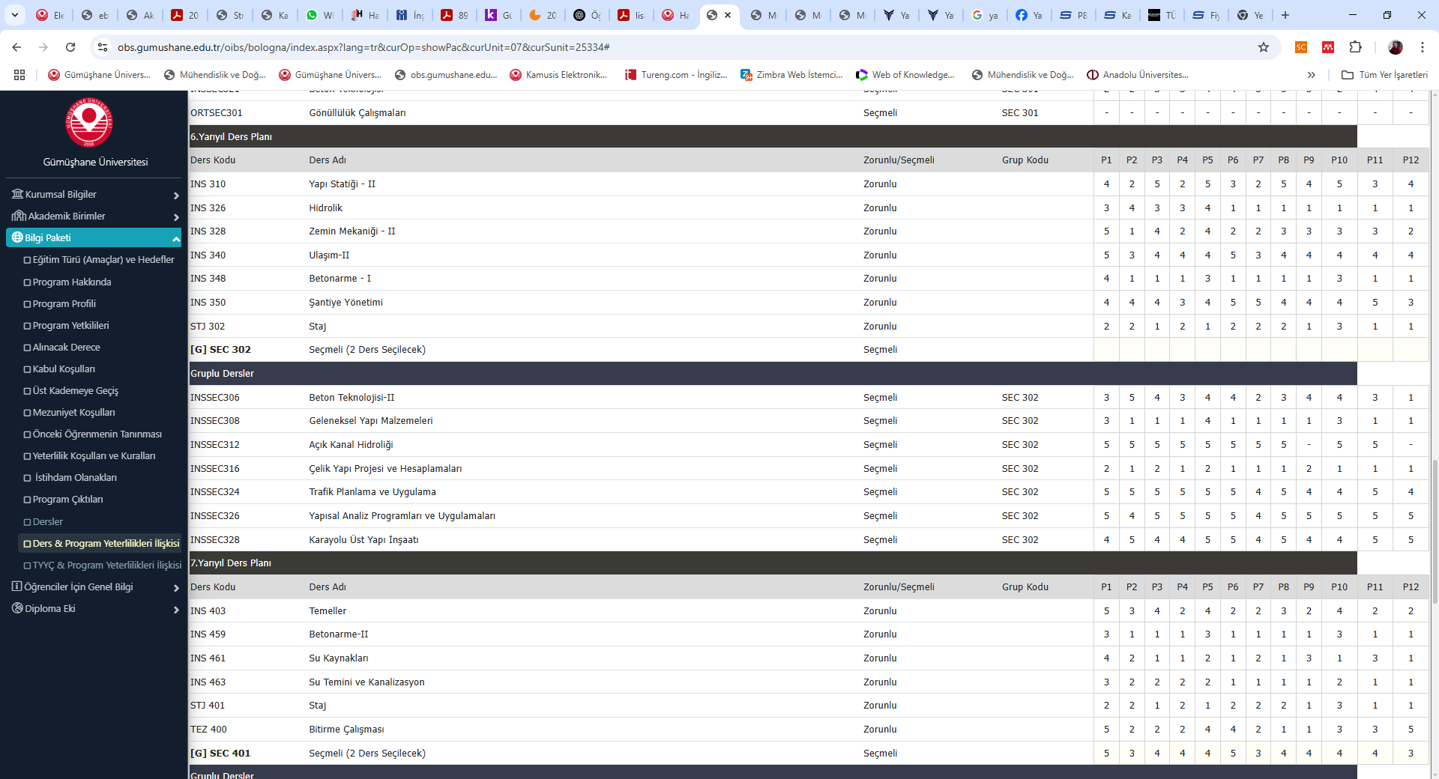

Ders & Program Yeterlilikleri İlişkisi

# 3.2. Program çıktılarının sağlanma düzeyini dönemsel olarak belirlemek ve belgelemek için kullanılan bir ölçme ve değerlendirme süreci oluşturulmuş ve işletiliyor olmalıdır.

İnşaat Mühendisliği Bölümü, tanımlı program çıktılarının öğrenciler tarafından ne düzeyde kazanıldığını izlemek, belgelemek ve iyileştirme sürecine katkı sağlamak amacıyla sistematik bir ölçme ve değerlendirme süreci yürütmektedir. Bu süreç, bölüm kalite güvencesi sistemi çerçevesinde yapılandırılmış olup dönemsel olarak işletilmektedir.

-Ölçme ve Değerlendirme Süreci:

* PÇ-Ders Eşleştirme Matrisi: Her program çıktısı, belirli derslerle ilişkilendirilmiş olup, bu derslerin çıktıya katkı düzeyleri (1: düşük, 2: orta, 3: yüksek) tanımlanmıştır. Bu sayede her çıktının hangi ders(ler) üzerinden sağlandığı net olarak izlenmektedir.

-Doğrudan Ölçme Yöntemleri:

* Öğrenci başarıları, her dersin sınav, ödev, proje ve uygulama etkinliklerinden elde edilen verilerle değerlendirilmektedir.
* Ders sorumluları tarafından dönem sonunda her çıktıya ilişkin öğrenci kazanım düzeyleri (genel başarı ortalamaları, dağılımlar, standardize puanlar) raporlanmaktadır.

-Dolaylı Ölçme Yöntemleri:

* Öğrenci memnuniyet anketleri
* Mezun anketleri
* İşveren görüş anketleri

Bu veriler, çıktılarla ilişkili olacak şekilde yapılandırılmıştır.

-Değerlendirme ve Raporlama:

* Her güz ve bahar dönemi sonunda, bölüm kalite komisyonu tarafından elde edilen doğrudan ve dolaylı veriler analiz edilmekte,
* Program çıktısı düzeyinde elde edilen sağlanma oranları belirlenmekte ve hedef değerlerle karşılaştırılmaktadır.
* Kritik düzeyin altındaki çıktılar için ders içerikleri, öğretim yöntemleri veya değerlendirme araçlarında revizyon önerilmektedir.

-Geri Bildirim ve İyileştirme:

* Ölçme sonuçları, ders sorumlularına, bölüm kuruluna ve müfredat komisyonuna düzenli olarak raporlanır.
* Gerekli görülen durumlarda çıktılar veya ders-PÇ ilişkileri yeniden yapılandırılır.

***Kanıtlar***

* Ders–Program Çıktısı İlişki Matrisi
* Öğrenci başarı analiz tabloları
* Ölçme sonuç raporları (dönemlik)
* Kalite komisyonu değerlendirme tutanakları
* Mezun ve işveren anket raporları
* İyileştirme önerileri ve uygulama sonuçları

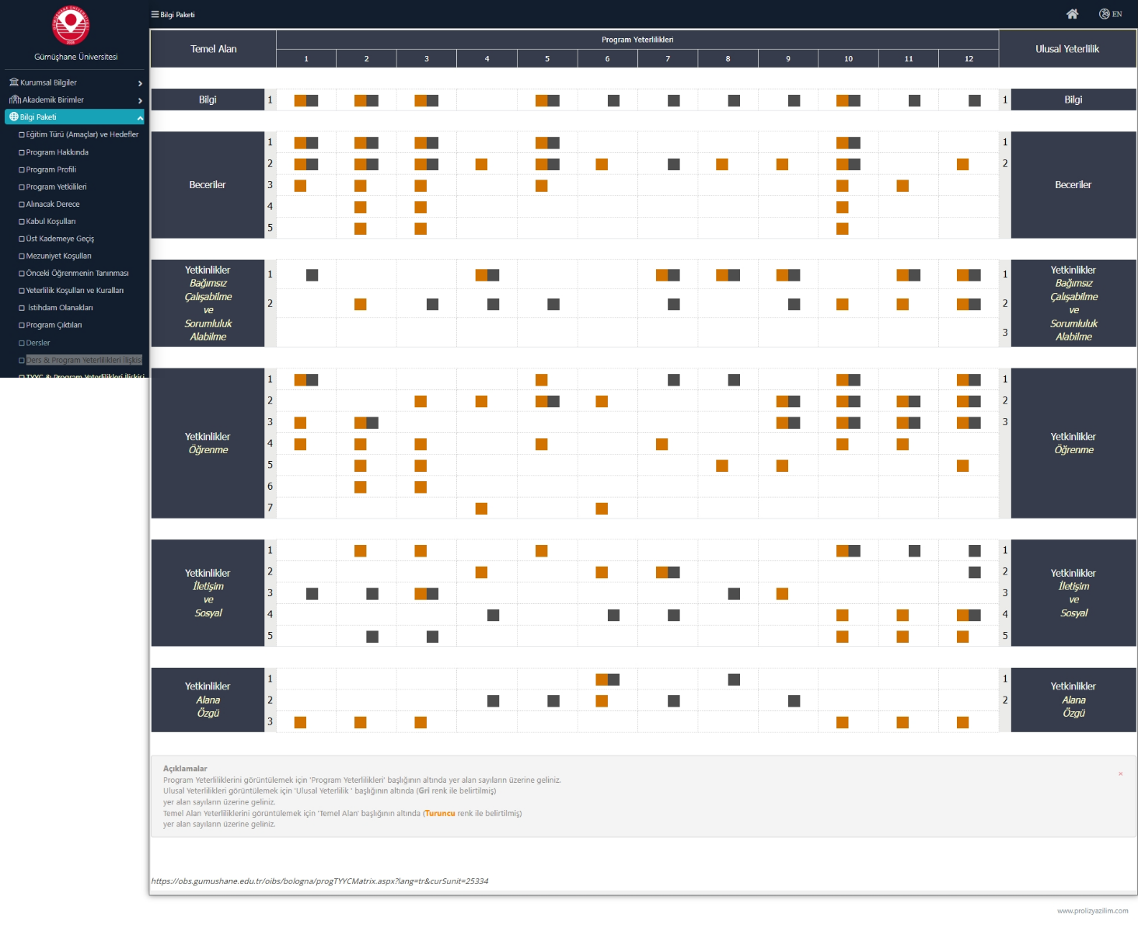

# 3.3. Programlar mezuniyet aşamasına gelmiş olan öğrencilerinin program çıktılarını sağladıklarını kanıtlamalıdır.

İnşaat Mühendisliği Bölümü, öğrencilerin mezuniyet aşamasına geldiklerinde tanımlanan tüm program çıktılarının yeterli düzeyde kazanıldığını göstermek amacıyla sistematik bir kanıtlama süreci yürütmektedir. Bu süreç hem doğrudan hem de dolaylı ölçme yöntemlerini içererek çok yönlü bir değerlendirme sağlar.

1. Doğrudan Kanıtlama Yöntemleri

Bitirme Projesi

Mezuniyetin en önemli yapı taşlarından biri olan bitirme projesi, tüm program çıktılarının özellikle 2, 3, 4, 5, 6, 7, 9 ve 11 numaralı çıktılarla doğrudan ilişkilidir. Her öğrenci ya da öğrenci grubu, danışman ve jüri tarafından değerlendirilen projeleriyle bu çıktılardaki yetkinliğini göstermektedir.

➤ Her bitirme projesi için “Program Çıktısı Değerlendirme Formu” doldurulur.

Ders Bazlı Performans Verileri

Mezuniyet için tamamlanması gereken tüm derslerdeki başarı durumu; doğrudan program çıktılarının sağlandığına dair nicel bir temeldir. Kritik derslerdeki öğrenci başarı oranları, çıktılarla eşleştirilerek mezuniyet yeterliliği belgelenmektedir.

2. Dolaylı Kanıtlama Yöntemleri

Çıkış Anketi (Son Sınıf Öğrencileri İçin):

Öğrenciler, mezuniyet aşamasında tüm program çıktıları hakkında öz değerlendirme yapar ve programın bu çıktıları sağlama düzeyini puanlar. Bu veriler kalite iyileştirme sürecine girdi sağlar.

Mezun ve İşveren Geri Bildirimleri:

Mezuniyet sonrası 1–3 yıl içinde alınan işveren ve mezun anketleri, mezunların program çıktıları doğrultusunda mesleki yeterliliğe sahip olup olmadığını ortaya koyar.

3. Değerlendirme ve Karar Süreci

Elde edilen veriler, bölüm kalite komisyonu ve müfredat komisyonu tarafından analiz edilir.

Mezuniyet kararları yalnızca AKTS ve ders kredilerinin tamamlanması ile değil; bu ölçme-eşleştirme sistemindeki çıktılar üzerinden de izlenmektedir.

***Kanıtlar***

• Bitirme projesi jüri raporları ve değerlendirme formları

• Program çıktısı-başarı karşılaştırma tabloları

• Çıkış anketi sonuçları ve analiz raporu

• Mezun/işveren anket çıktıları

• PÇ sağlanma analizine dayalı mezuniyet kararı belgeleri



# 4. SÜREKLİ İYİLEŞTİRME

# 4.1. Kurulan ölçme ve değerlendirme sistemlerinden elde edilen sonuçların programın sürekli iyileştirilmesine yönelik olarak kullanıldığına ilişkin kanıtlar sunulmalıdır.

İnşaat Mühendisliği Bölümü’nde, **ölçme ve değerlendirme sistemleri** aracılığıyla elde edilen tüm veriler; eğitim-öğretim sürecinin kalitesini artırmak ve program çıktılarının sağlanma düzeyini iyileştirmek amacıyla **sistematik biçimde analiz edilmekte ve sürekli iyileştirme sürecinde kullanılmaktadır**.

**Süreç Akışı:**

1. **Veri Toplama:**
   * Ders değerlendirme formları
   * Program çıktısı sağlanma düzeyleri (PÇ analizleri)
   * Mezun ve işveren anketleri
   * Çıkış anketleri
   * Bitirme projeleri değerlendirme raporları
2. **Analiz ve Karar:**
   * Toplanan veriler bölüm kalite komisyonu tarafından her yarıyıl sonunda analiz edilmekte
   * Kritik çıktı/ders alanları belirlenmekte
   * Bu analizler Bölüm Kurulu'nda değerlendirilmekte ve alınan kararlar kayıt altına alınmaktadır.
3. **İyileştirme Uygulamaları:**
   * Ders içeriklerinde güncellemeler yapılmakta
   * Öğretim yöntemleri yeniden yapılandırılmakta (proje bazlı öğrenme, uygulamalı içerik artırımı vb.)
   * Yeni seçmeli dersler önerilmekte
   * Mezuniyet projelerinde tematik yönlendirmeler yapılmakta
   * Öğrenci danışmanlık sisteminde iyileştirmeler uygulanmaktadır.
4. **Geri Bildirim ve İzleme:**
   * Yapılan iyileştirmelerin etkisi bir sonraki dönem verileriyle izlenmekte
   * Başarı oranlarında veya çıktı sağlanma düzeylerinde olumlu/olumsuz değişimler raporlanmaktadır.

***Kanıtlar***

• Kalite komisyonu dönem raporları

• Bölüm kurulu karar tutanakları

• Girdi-sonuç tabloları (PÇ değişim analizleri)

• Ders içerik güncelleme belgeleri

• Öğrenci başarı istatistikleri (önce/sonra karşılaştırmalı)

# 4.2. Bu iyileştirme çalışmaları, başta Ölçüt 2 ve Ölçüt 3 ile ilgili alanlar olmak üzere, programın gelişmeye açık tüm alanları ile ilgili, sistematik bir biçimde toplanmış, somut verilere dayalı olmalıdır.

İnşaat Mühendisliği Bölümü’nde yürütülen tüm iyileştirme faaliyetleri; **program eğitim amaçları (Ölçüt 2)** ve **program çıktıları (Ölçüt 3)** başta olmak üzere programın gelişmeye açık tüm alanlarını kapsayacak şekilde, **somut verilere dayalı ve sistematik bir yapıda** yürütülmektedir.

**İyileştirme Süreci Sistematiği**

* **Planlama:**  
  Her akademik yıl başında kalite komisyonu, önceki yılın değerlendirme raporlarını inceleyerek iyileştirme hedeflerini belirler.
* **Veri Toplama:**
  + Öğrenci başarı analizleri
  + Ders değerlendirme anketleri
  + Çıkış anketleri
  + Mezun ve işveren anketleri
  + PÇ değerlendirme raporları
  + Bitirme projesi geri bildirimleri  
    Bu veriler yıllık olarak toplanır, arşivlenir ve analiz edilir.
* **Veriye Dayalı Değerlendirme:**  
  Her bir program çıktısına karşılık gelen göstergeler (başarı yüzdeleri, yeterlik puanları vb.) kullanılarak, çıktının sağlanma düzeyleri belirlenir.  
  Eşik değerin altındaki çıktılar için problem kaynağı (ders, öğretim yöntemi, içerik, materyal eksikliği vb.) analiz edilir.
* **Uygulama:**  
  Gelişim alanına özel müdahaleler (müfredat güncellemesi, ders içeriği değişikliği, yeni seçmeli ders önerisi, yöntem değişikliği vb.) uygulanır.
* **İzleme ve Geri Bildirim:**  
  Uygulanan iyileştirme faaliyetleri sonraki dönemlerde aynı ölçütler üzerinden izlenir. Etkisi analiz edilerek sürekli döngü sürdürülür.

***Kanıtlar***

• Girdi–çıktı analiz raporları

• İyileştirme öneri ve karar formları

• Ölçüt 2 ve 3’e dönük yıllık izleme tabloları

• Ders planı revizyon kayıtları

• Anket veri özetleri ve etki karşılaştırmaları

# 5. EĞİTİM PLANI

# 5.1. Her programın program eğitim amaçlarını ve program çıktılarını destekleyen bir eğitim planı (müfredatı) olmalıdır. Eğitim planı bu ölçütte verilen ortak bileşenler ve disipline özgü bileşenleri içermelidir.

İnşaat Mühendisliği Bölümü'nün eğitim planı, **program eğitim amaçları** ve **program çıktıları** ile doğrudan ilişkilendirilmiş, MÜDEK’in Ölçüt 5.1 ve Ölçüt 10’da belirtilen gereklilikleri karşılayacak şekilde yapılandırılmıştır. Müfredat, hem **ortak mühendislik bileşenlerini** hem de **disipline özgü içerikleri** kapsamaktadır.

#### **1. Eğitim Planının Yapısı**

Eğitim planı, aşağıdaki temel bileşenleri içerecek şekilde düzenlenmiştir:

* **Matematik ve Temel Bilimler:** En az 60 AKTS kredisi. Bu kapsamda Matematik I-II, Fizik I-II, Kimya, Diferansiyel Denklemler gibi dersler yer almaktadır.
* **Temel Mühendislik ve Meslek Dersleri:** En az 90 AKTS kredisi. Mukavemet, Yapı Statiği, Betonarme, Zemin Mekaniği, Hidroloji, Yapım Yönetimi gibi dersler bu gruptadır.
* **Genel Eğitim Dersleri:** Türk Dili, Atatürk İlkeleri ve İnkılap Tarihi, İngilizce, İş Sağlığı ve Güvenliği gibi dersler genel eğitim bileşenlerini oluşturmaktadır.
* **Yapı Tasarımı ve Bitirme Projesi:** Yapı Tasarımı ve Bitirme Projesi dersleri, öğrencilerin tasarım becerilerini geliştirmeyi hedeflemektedir.

#### **2. Program Eğitim Amaçları ve Çıktılarıyla Uyum**

Müfredat, programın eğitim amaçlarını ve çıktıları destekleyecek şekilde tasarlanmıştır. Örneğin:

* **PÇ-1 (Temel mühendislik bilgisi):** Matematik, Fizik, Mukavemet gibi derslerle sağlanmaktadır.
* **PÇ-4 (Takım çalışması):** Yapı Tasarımı ve Bitirme Projesi derslerinde grup çalışmalarıyla desteklenmektedir.
* **PÇ-7 (İletişim becerileri):** Sunumlar ve raporlar aracılığıyla geliştirilmektedir.

#### **3. Disipline Özgü Bileşenler**

MÜDEK Ölçüt 10 kapsamında, İnşaat Mühendisliği'ne özgü aşağıdaki alanlarda dersler sunulmaktadır:

* **Yapı Mühendisliği:** Betonarme I-II, Çelik Yapılar
* **Geoteknik Mühendisliği:** Zemin Mekaniği I-II, Temel Mühendisliği
* **Hidrolik ve Su Kaynakları:** Hidroloji, Hidrolik
* **Ulaştırma Mühendisliği:** Ulaştırma Mühendisliği, Trafik Mühendisliği
* **Mekanik:** Mukavemet, Statik, Dinamik

#### **4. Sürekli Güncellenen Müfredat**

Müfredat, sektörün ve akademik gelişmelerin gereksinimlerine göre düzenli olarak güncellenmektedir. Mezun ve işveren geri bildirimleri, anket sonuçları ve akademik kurul kararları doğrultusunda ders içerikleri ve yapıları revize edilmektedir.

***Kanıtlar***

• Derslerin AKTS dağılımı ve kategorilere göre sınıflandırılması.

• Derslerin program çıktılarıyla eşleştirilmesi.

• **Ders İzlenceleri:** Her dersin amacı, içeriği ve öğrenme çıktıları.

• **Müfredat Güncelleme Kayıtları:** Yapılan değişikliklerin belgeleri.

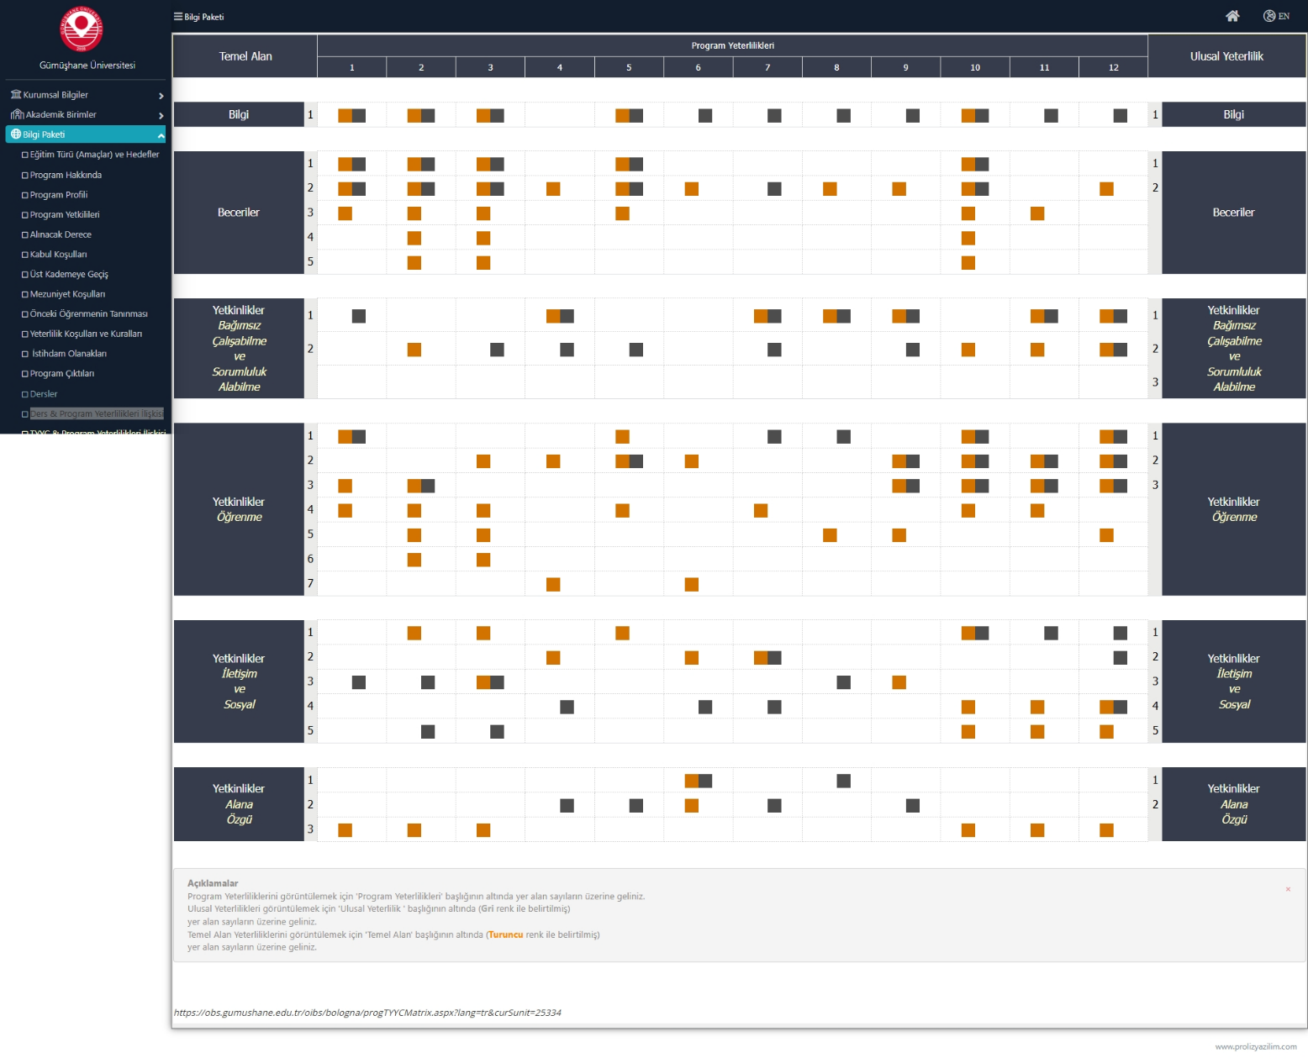

Ders & Program Yeterlilikleri İlişkisi

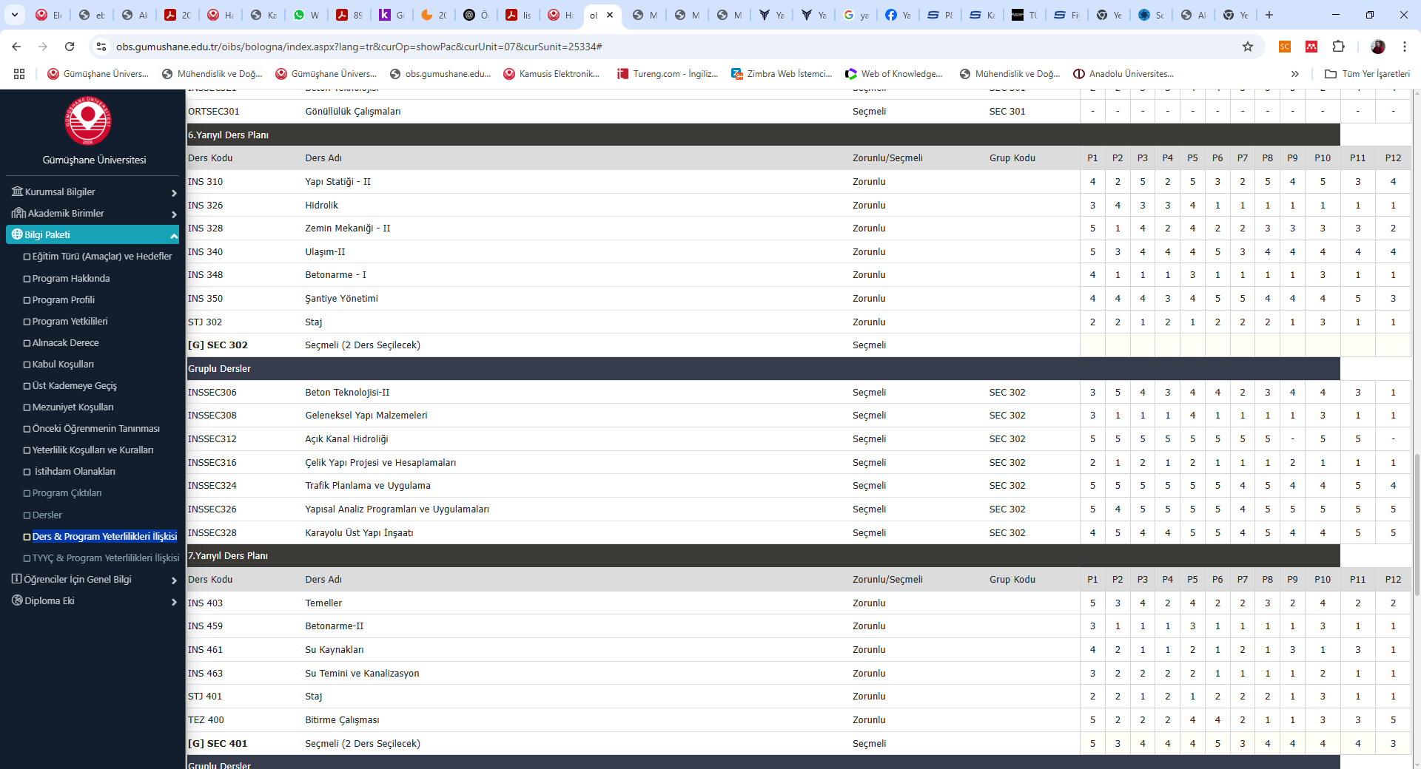

Ders & Program Yeterlilikleri İlişkisi

# 5.2. Eğitim planının uygulanmasında kullanılacak eğitim yöntemleri, istenen bilgi, beceri ve davranışların öğrencilere kazandırılmasını garanti edebilmelidir.

İnşaat Mühendisliği Bölümü'nün eğitim planı, sadece içerik açısından değil, aynı zamanda kullanılan **eğitim-öğretim yöntemleriyle** de program çıktılarına ulaşılmasını garanti edecek şekilde yapılandırılmıştır. Kullanılan yöntemler, **öğrencilerin bilgi, beceri ve davranış düzeylerinde hedeflenen kazanımları edinmesini sağlamak amacıyla çeşitlendirilmiş ve yapılandırılmıştır.**

#### **1. Eğitim Yöntemleri**

| **Yöntem** | **Uygulama Alanı** | **Hedeflenen Kazanım Türleri** |
| --- | --- | --- |
| **Anlatım ve Tartışma** | Temel teorik derslerde (örn. Yapı Statiği, Zemin Mekaniği) | Bilgi, analiz yeteneği |
| **Uygulamalı laboratuvar çalışmaları** | Mekanik, Hidrolik, Malzeme laboratuvarı | Beceri, deney tasarımı |
| **Proje tabanlı öğrenme** | CE356 Mühendislik Tasarımı, CE499 Bitirme Projesi | Takım çalışması, mühendislik çözümleme, iletişim |
| **Saha çalışmaları ve teknik geziler** | Zemin inceleme, yapı şantiyeleri | Gözlem becerisi, pratik bilgi |
| **Bilgisayar destekli modelleme** | AutoCAD, SAP2000, Sta4CAD içeren dersler | Sayısal analiz, mesleki yazılım kullanımı |
| **Sunum ve raporlama** | Bitirme projeleri, tasarım dersleri | İletişim, etik, profesyonellik |

#### **2. Süreç ve Kalite Güvencesi**

* Her dersin izlencesinde yer alan **öğrenme çıktıları**, program çıktılarıyla eşleştirilmiştir.
* Bu çıktılara ulaşmak için kullanılacak öğretim yöntemleri, öğretim üyeleri tarafından ders izlencesinde açıkça tanımlanmakta ve takip edilmektedir.
* Öğrenci performansları, hem yazılı sınavlarla hem de uygulamalı ve proje tabanlı değerlendirme araçlarıyla ölçülmektedir.

#### **3. Destekleyici Etkinlikler**

* **Seminer ve teknik sunumlar:** Dış paydaşlardan uzmanların katkısıyla davranışsal ve mesleki yetkinliklerin gelişimi sağlanmaktadır.
* **Staj programları:** Gerçek mühendislik problemleriyle karşılaşma ve çözüm geliştirme ortamı sunar.
* **Danışmanlık sistemi:** Akademik gelişimin yanında öğrencilerin etik ve mesleki davranış kazanımları açısından da rehberlik sağlar.

***Kanıtlar***

• Ders izlenceleri ve öğretim yöntemi tabloları

• Bitirme projesi değerlendirme formları

• Uygulamalı ders raporları

• Proje, sunum ve portfolyo örnekleri

• Ders içi ölçme–değerlendirme sonuçları



# 5.3. Eğitim planının öngörüldüğü biçimde uygulanmasını güvence altına alacak ve sürekli gelişimini sağlayacak bir eğitim yönetim sistemi bulunmalıdır.

İnşaat Mühendisliği Bölümü'nde eğitim planının **öngörüldüğü biçimde uygulanmasını güvence altına almak** ve **sürekli gelişimini sağlamak** amacıyla yapılandırılmış, çok paydaşlı ve katılımcı bir **eğitim yönetim sistemi** yürürlüktedir. Bu sistem hem akademik hem de idari boyutlarıyla sistematik olarak işletilmektedir.

#### **1. Yönetimsel Yapı ve Sorumluluklar**

| **Birim / Kurul** | **Sorumluluk** | **Sıklık** |
| --- | --- | --- |
| **Bölüm Kurulu** | Müfredat, ders planları, öğretim görevlendirmeleri | En az yılda 3 kez |
| **Eğitim-Öğretim Komisyonu** | Ders izlenceleri, ders değerlendirme sonuçları, AKTS uyumu | Her dönem |
| **Kalite Komisyonu** | Program çıktılarının izlenmesi, iyileştirme önerileri | Yılda 2 kez |
| **Danışmanlık Sistemi** | Öğrencilerin ders kayıtları, akademik ilerleme takibi | Her kayıt dönemi |

#### **2. Süreçlerin İzlenmesi ve Geri Bildirim Mekanizmaları**

* **Ders İzlenceleri:** Her yarıyıl başında güncellenir ve öğretim üyeleri tarafından bilgi sistemine yüklenir.
* **Öğrenci Anketleri:** Her dönem sonunda yapılan ders değerlendirme anketleri, öğretim yöntemleri ve içeriğin uygulanma düzeyi hakkında veri sağlar.
* **Ders Koordinatörleri:** Çok gruplu derslerde uygulama birliğini sağlar; sınav soruları, başarı düzeyleri birlikte analiz edilir.
* **Program Çıktısı Ölçüm Süreci:** Belirlenen derslerden toplanan ölçme verileriyle her yıl çıktılar izlenir.

#### **3. Dijital Altyapı**

* **OBS (Öğrenci Bilgi Sistemi):** Ders kayıtları, izlenceler, öğrenci notları ve sınav sonuçları bu sistem üzerinden izlenebilir.
* **DBS (Ders Bilgi Sistemi - Moodle):** Ders içerikleri, ödevler ve duyurular burada yönetilmektedir.
* **AKTS Bilgi Paketi:** Programın tüm ders bilgileri kamuya açık olarak düzenli biçimde güncellenmektedir.

#### **4. Sürekli İyileştirme Mekanizması**

* Program çıktılarının sağlanma düzeyi, her yıl ölçülerek kalite komisyonunda değerlendirilmekte ve ders/müfredat iyileştirme önerileri oluşturulmaktadır.
* Güncel mühendislik uygulamaları, sektörel ihtiyaçlar ve mezun geri bildirimleri doğrultusunda eğitim planında güncellemeler yapılır.

***Kanıtlar***

• Eğitim–öğretim komisyonu karar tutanakları

• OBS üzerinden alınmış ders izlencesi örnekleri

• Anket analiz raporları

• Program çıktısı izleme raporları

• DBS ekran görüntüleri

• Bölüm kurul kararları (müfredat güncelleme vb.)

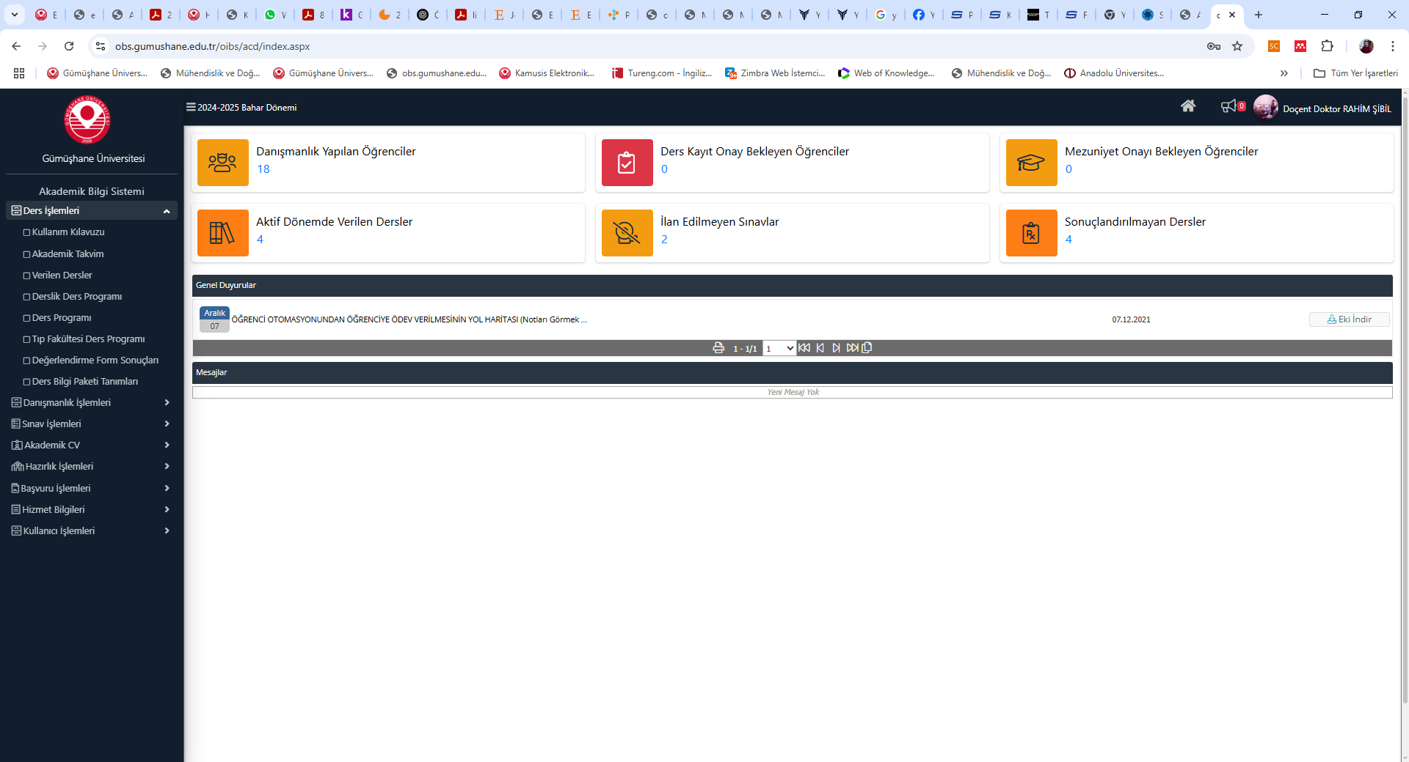

OBS

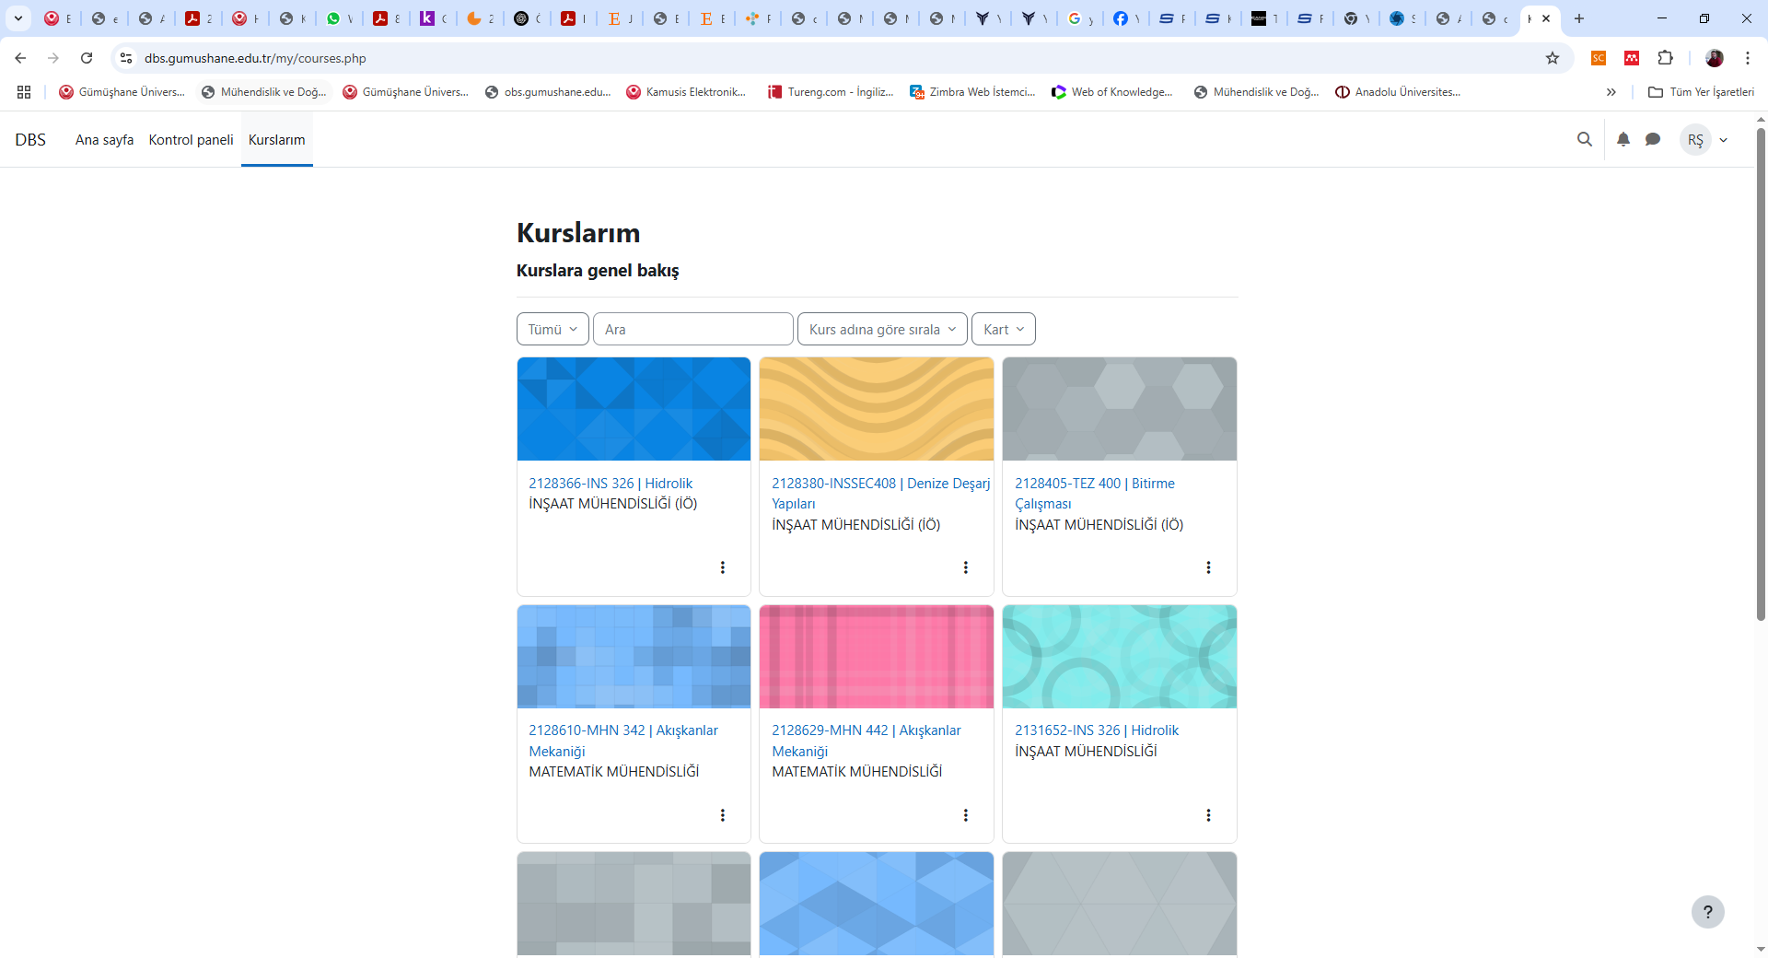

DBS

# 5.4. Eğitim Planı, En az bir yıllık ya da en az 32 kredi ya da en az 60 AKTS kredisi tutarında temel bilim eğitimi içermelidir.

İnşaat Mühendisliği Bölümü eğitim planı, programın **temel mühendislik becerileri ve mesleki yeterliliklere** dayalı olmasının yanı sıra, öğrencilere sağlam bir **temel bilim altyapısı** kazandırmayı hedeflemektedir. Bu doğrultuda, **temel bilim derslerine** yer verilmektedir ve bu derslerin toplam kredisi, programın gereklilikleri doğrultusunda en az **32 kredi** ya da **60 AKTS** olacak şekilde düzenlenmiştir.

#### **1. Temel Bilim Dersleri ve Kredi Dağılımı**

İnşaat Mühendisliği bölümünde temel bilim eğitimi, matematik, fizik ve kimya gibi bilimsel alanlara dayanmaktadır. Programda, temel bilim derslerinin içeriği ve kredisi şu şekilde yapılandırılmıştır:

| **Ders Adı** | **AKTS Kredisi** | **Ders İçeriği** |
| --- | --- | --- |
| **Matematik I** | 5 | Diferansiyel denklemler, lineer cebir, integral hesaplama |
| **Matematik II** | 5 | İleri düzey fonksiyonlar, integral ve türev konuları |
| **Temel Fizik-I** | 4 | Mekanik, hareket ve kuvvetler, Newton yasaları |
| **Temel Fizik-II** | 3 | Elektrik, manyetizma, dalga teorisi |
| **Genel Kimya** | 4 | Kimya bilgisi, maddenin özellikleri ve tepkimeler |
| **Diferansiyel Denklemler** | 4 | Diferansiyel denklemler ve çözümleri |
| **Mühendislik Matematiği** | 4 | Temel mühendislik yaklaşımları, matematiksel modelleme |

Toplamda, bu dersler **60 AKTS** olarak programda yer almakta ve **temel bilim eğitimi** sürecinin önemli bir kısmını oluşturuyor.

#### **2. Temel Bilim Derslerinin Eğitimi Desteklemesi**

Temel bilim dersleri, öğrencilerin **mühendislik sorunlarını çözme** ve **teorik temellere dayalı mühendislik uygulamaları** yapabilme yeteneklerini geliştirmeye yönelik olarak tasarlanmıştır. Bu dersler sayesinde öğrenciler:

* Matematiksel ve fiziksel modeller kullanarak mühendislik problemlerini çözme becerisi kazanır.
* Temel kimya bilgisi ile yapı malzemelerinin ve çevresel etkenlerin mühendislik üzerindeki etkilerini anlayabilir.
* Temel mühendislik bilgilerini uygulamalı olarak kullanabilme yetkinliği kazanır.

**3. Temel Bilim Eğitiminin Sürekli İzlenmesi**

* **Ders Değerlendirmeleri:** Temel bilim dersleri, öğrenci geri bildirimleri ve akademik değerlendirmeler doğrultusunda sürekli olarak gözden geçirilmekte ve müfredatta gereken güncellemeler yapılmaktadır.
* **Akademik Performans:** Bu derslerin sağlanma düzeyi ve öğrencilerin başarısı, kalite komitesinin her dönem gerçekleştirdiği analizler ile izlenir ve iyileştirme çalışmaları başlatılır.

***Kanıtlar***

• Eğitim planı/ders müfredatı dökümanları (AKTS kredi dağılımı tabloları)

• Temel bilim derslerinin izlenceleri ve ders içerikleri

• Öğrenci başarı istatistikleri (temel bilim derslerindeki not dağılımı, başarı oranları)

• Kalite komisyonu raporları ve dönemsel değerlendirme tutanakları

• Ders güncellemelerine ilişkin doküman ve revizyon kayıtları

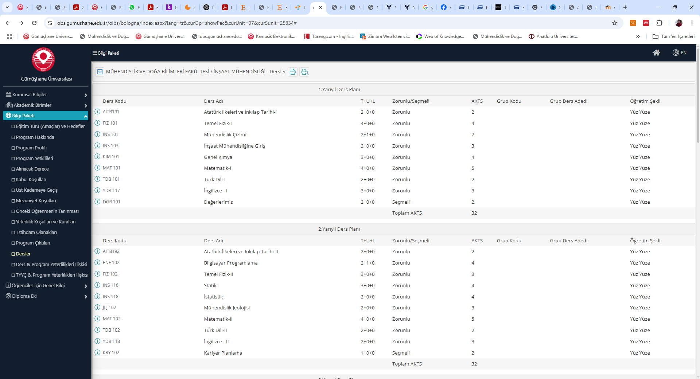

# 5.5. En az bir buçuk yıllık ya da en az 48 kredi ya da en az 90 AKTS kredisi tutarında temel (mühendislik, fen, sağlık…vb.) bilimleri ve ilgili disipline uygun meslek eğitimi içermelidir.

İnşaat Mühendisliği Lisans Programı, öğrencilerin mesleki yeterlilik kazanmalarını sağlayacak şekilde yapılandırılmış olup, en az **bir buçuk yıllık süre**ye karşılık gelen veya en az **48 kredi / 90 AKTS** değerinde **temel mühendislik ve meslek eğitimi** içermektedir. Bu dersler, mühendislik problemlerinin çözümüne yönelik bilgi, beceri ve davranışların kazandırılmasını amaçlamaktadır.

#### **1. Temel Mühendislik Eğitimi Dersleri**

Programda yer alan temel mühendislik dersleri, fen bilimlerinin mühendislik problemlerine uygulanmasını sağlayan içeriklere sahiptir. Başlıca dersler şunlardır:

| **Ders Adı** | **AKTS** | **İçerik** |
| --- | --- | --- |
| Statik | 4 | Kuvvet dengesi, yapı elemanlarının analizi |
| Mukavemet 1-2 | 8 | Gerilme, şekil değiştirme, emniyet gerilmeleri |
| Malzeme Bilimi/Yapı malzemesi | 7 | İnşaat malzemelerinin mekanik ve fiziksel özellikleri |
| Akışkanlar Mekaniği | 3 | Akışkanların hareketi, debi, basınç ve enerji denklikleri |
| Yapı Statiği 1-2 | 7 | İzostatik/hiperstatik sistemler, iç kuvvet diyagramları |
| Zemin Mekaniği 1-2 | 6 | Zemin özellikleri, taşıma gücü, yer değiştirme analizi |

Bu derslerin çoğu zorunlu olup, hem teorik hem de uygulamalı (laboratuvar/analiz/proje) bileşenler içermektedir.

#### **2. İlgili Disipline Yönelik Meslek Eğitimi**

Öğrencilerin inşaat mühendisliği alanına özgü uzmanlık kazanmasını sağlayan dersler müfredatın ileri yarısında yoğunlaşmaktadır. Bu derslerin bazıları:

| **Ders Adı** | **AKTS** | **İçerik** |
| --- | --- | --- |
| Betonarme 1-2 | 8 | Betonarme yapı elemanlarının tasarımı ve analizi |
| Çelik Yapılar | 4 | Çelik malzeme ile taşıyıcı sistemlerin tasarımı |
| Ulaşım 1-2 | 7 | Yol geometrisi, trafik mühendisliği prensipleri |
| Hidrolik | 3 | Açık kanal akımı, enerji kayıpları, yapı tasarımları |
| Bitirme Projesi | 4 | Gerçek mühendislik problemlerine çözüm geliştirme süreci |

Bu dersler; tasarım, modelleme, analiz, karar verme, takım çalışması ve teknik raporlama gibi mühendislik pratiklerini kapsamaktadır.

#### **3. Kapsam ve Uygulama Güvencesi**

* Program toplamında temel mühendislik ve meslek dersleri **90 AKTS’yi aşmakta** ve müfredatta açık biçimde yapılandırılmıştır.
* Eğitim planı, öğrencilerin mühendislik problemlerini analiz etme ve çözme becerilerini geliştirecek şekilde kurgulanmıştır.
* Ders izlenceleri, PÇ (Program Çıktısı) eşleştirmeleriyle birlikte hazırlanmakta ve her dönem izlenmektedir.
* Ders içerikleri sanayi uygulamaları ve güncel mühendislik gelişmeleri doğrultusunda güncellenmektedir.

***Kanıtlar***

• AKTS Bilgi Paketi ve ders planı tablosu

• Ders izlenceleri ve içerik formları

• Eğitim planı çıktılarla eşleştirme matrisi

• Ölçme-değerlendirme sonuçları ve kalite raporları

• Bitirme projeleri listesi ve değerlendirme kriterleri



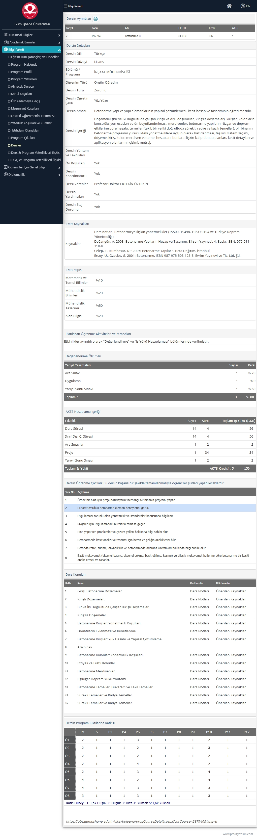

# 5.6. Eğitim programının teknik içeriğini bütünleyen ve program amaçları doğrultusunda genel eğitim olmalıdır.

İnşaat Mühendisliği Lisans Programı, yalnızca teknik bilgi ve beceriler değil, aynı zamanda öğrencilerin **etik, iletişim, sosyal sorumluluk, yaşam boyu öğrenme ve toplumsal farkındalık** alanlarında da yetkin bireyler olarak yetişmelerini hedeflemektedir. Bu kapsamda program, teknik içeriği **bütünleyen** ve **program eğitim amaçları doğrultusunda** yapılandırılmış **genel eğitim derslerini** içermektedir.

#### **1. Genel Eğitim Derslerinin Kapsamı**

Programda yer alan genel eğitim dersleri, öğrencilerin mühendislik dışındaki alanlarda bilgi edinmesini ve çok yönlü bir bakış açısı geliştirmesini amaçlar. Bu derslerden bazıları şunlardır:

| **Ders Adı** | **AKTS** | **Amaç** |
| --- | --- | --- |
| Türk Dili I-II | 4 | Anadilde etkili yazma ve konuşma becerisi kazandırmak |
| Atatürk İlkeleri ve İnkılap Tarihi I-II | 4 | Tarihsel bilinç ve vatandaşlık sorumluluğu |
| İngilizce I-II | 6 | Temel düzeyde İngilizce iletişim becerisi geliştirmek |
| Dijital Okur-Yazarlık | 3 | İnternet teknolojileri, sosyal ağlar, teknoloji toplum ilişkisi ve bilişim etiği |
| Değerlerimiz | 2 | Değerler Eğitiminin Tanımı, Önemi ve Kapsamı, Değerler Eğitimi Yaklaşımları, Değerler Eğitiminin Kapsamı |
| Mühendislik Etiği | 2 | Etiğin tanımı, mesleki etiğin amacı ve temel ilkeleri, etik davranışların oluşumunda eğitimin önemi, bir mühendisin sorumlulukları, |
| İş Sağlığı ve Güvenliği I-II | 4 | İş hayatı, İş kazaları ve meslek hastalıkları, |
| Kariyer Planlama | 2 | ğrencilerin iş dünyasını, farklı sektörleri ve bu sektörlerin gereksinimlerini tanımasını sağlayarak; iş dünyasına hazırlık sürecinde kariyer planlamasının önemi hakkında öğrencilerde farkındalık oluşturmak |

Bu dersler, öğrencilerin **toplumla etkili iletişim kurabilen**, **etik değerleri içselleştirmiş** ve **gelişen dünyaya uyum sağlayabilen** bireyler olarak yetişmelerine katkı sağlar.

#### **2. Genel Eğitim Derslerinin İşlevi**

* **İletişim Yetkinliği:** Öğrencilerin teknik bilgiyi sözlü ve yazılı biçimde ifade edebilme becerileri gelişmektedir.
* **Toplumsal Sorumluluk:** Tarih, kültür ve etik değerleri içeren dersler öğrencilerin mesleki sorumluluk ve toplumsal duyarlılıklarını artırır.
* **Disiplinlerarası Yeterlik:** Teknik olmayan dersler, mühendislik alanı dışında düşünsel becerileri destekler.
* **Küresel Bakış:** Yabancı dil eğitimi ve kültürel derslerle öğrencilerin uluslararası ortamlarda iletişim kurabilme yetkinlikleri güçlenir.

#### **3. Süreç ve Uygulama**

* Genel eğitim derslerinin içerikleri, **yükseköğretim yeterlilikleri çerçevesine** ve **program çıktılarıyla uyuma** göre tanımlanmıştır.
* Bu derslerin değerlendirilmesi, dönemlik öğrenci başarı analizleri ve öğretim üyesi anketleriyle izlenir.
* Ders izlenceleri, öğretim stratejileri ve ölçme-değerlendirme yöntemleri düzenli olarak kalite komisyonları tarafından gözden geçirilmektedir.

***Kanıtlar***

• Müfredat ve AKTS bilgi paketi ekran görüntüleri

• Ders izlenceleri ve öğretim planı

• PÇ–Ders eşleştirme matrisi

• Öğrenci anket analizleri ve bölüm kurulu tutanakları

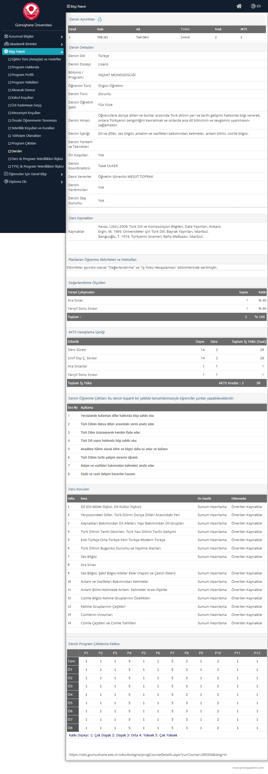

# 5.7. Öğrenciler, önceki derslerde edindikleri bilgi ve becerileri kullanacakları, ilgili standartları ve gerçekçi kısıtları ve koşulları içerecek bir ana uygulama/tasarım deneyimiyle, hazır hale getirilmelidir.

İnşaat Mühendisliği Lisans Programı, öğrencilerin mühendislik alanında edindikleri bilgi, beceri ve yetkinlikleri bütüncül bir şekilde kullanmalarını sağlayacak bir **ana uygulama/tasarım deneyimi** sunmaktadır. Bu deneyim, öğrencilerin mühendislik problemlerini tanımlama, çözüm üretme, tasarım yapma ve uygulama becerilerini geliştirmelerini amaçlar. Ayrıca çalışma sürecinde, **mühendislik standartlarına**, **etik kurallara**, **çevresel, ekonomik ve sosyal kısıtlara** uyum gözetilmektedir.

#### **1. Uygulama Alanı ve İçeriği**

Bu kapsamda, programın son yılında yer alan **Bitirme Projesi (Capstone Project)** dersi, öğrencilerin daha önceki dönemlerde edindikleri kuramsal ve uygulamalı bilgileri entegre ederek bir mühendislik problemi üzerine çalıştıkları temel uygulama sürecidir. Dersin özellikleri:

* Öğrenciler, akademik danışmanları gözetiminde gerçek veya simüle edilmiş mühendislik problemleri üzerine çalışırlar.
* Proje süreci; problem tanımı, literatür taraması, mühendislik hesaplamaları, tasarım geliştirme, çizim/modelleme, raporlama ve sunum aşamalarını içerir.
* Projeler, inşaat mühendisliğinin çeşitli alt alanlarında (yapı, geoteknik, ulaştırma, hidrolik vb.) yürütülmektedir.

#### **2. Gerçekçi Koşullar ve Standartlar**

Bitirme projeleri, öğrencilerin:

* **İnşaat mühendisliği standartları**na ve **TS/EN normları**na uygun tasarım yapmalarını,
* **Malzeme, maliyet, güvenlik, sürdürülebilirlik ve çevresel etki gibi gerçekçi kısıtları** göz önüne almalarını,
* **Yapım yönetimi, planlama ve etik** gibi mesleki konuları tasarımlarına entegre etmelerini sağlayacak şekilde yapılandırılmıştır.

#### **3. İzleme ve Değerlendirme Süreci**

* Her öğrenci veya öğrenci grubu, bir öğretim üyesi danışmanlığında proje yürütür ve dönem sonunda proje raporu ile sözlü sunum yapar.
* Proje süreci, ön taslak, ara rapor, nihai teslim ve sunum adımlarında **çok aşamalı değerlendirme ölçekleri** ile ölçülür.
* Değerlendirme kriterleri arasında teknik doğruluk, özgünlük, uygulanabilirlik, etik uygunluk ve sunum becerisi yer alır.
* Süreçte kullanılan değerlendirme formları ve jüriler, şeffaflığı ve tutarlılığı garanti altına alır.

***Kanıtlar***

• Bitirme Projesi Ders Tanımı ve İzlencesi

• Önceki yıllara ait bitirme projesi raporları ve sunumları

• Değerlendirme kriterleri ve puanlama rubrikleri

• Öğrenci-mentor eşleştirme listeleri

• Jüri değerlendirme formları ve not dağılımları



# 6. ÖĞRETİM KADROSU

# 6.1. Öğretim kadrosu, her biri yeterli düzeyde olmak üzere, öğretim üyesi-öğrenci ilişkisini, öğrenci danışmanlığını, üniversiteye hizmeti, mesleki gelişimi, sanayi, mesleki kuruluşlar ve işverenlerle ilişkiyi sürdürebilmeyi sağlayacak ve programın tüm alanlarını kapsayacak biçimde sayıca yeterli olmalıdır.

İnşaat Mühendisliği Bölümü öğretim kadrosu; lisans programının tüm ders alanlarını kapsayacak biçimde **sayısal olarak yeterli**, **alanında uzman**, **güncel mesleki gelişmeleri takip eden**, eğitim-öğretim, araştırma ve dış paydaş etkileşimlerini sürdürebilecek nitelikte oluşturulmuştur.

#### **1. Akademik Kadro Sayısı ve Dağılımı**

Bölümde görev yapan öğretim elemanları aşağıdaki gibidir (2024-2025 eğitim yılı itibarıyla):

| **Unvan** | **Sayı** |
| --- | --- |
| Profesör | 5 |
| Doçent | 3 |
| Doktor Öğretim Üyesi | 8 |
| Öğretim Görevlisi | 1 |
| Araştırma Görevlisi | 3 |
| **Toplam** | **20** |

Bu kadro, müfredatta yer alan tüm derslerin (temel bilimler, temel mühendislik, alan ve uygulama dersleri) açılmasına olanak sağlayacak düzeydedir.

#### **2. Öğrenci–Öğretim Üyesi Oranı**

Bölümdeki lisans öğrenci sayısı göz önüne alındığında, öğrenci başına düşen öğretim üyesi oranı kabul edilebilir sınırlar içerisindedir (93 öğrenciye karşılık 20 öğretim elamanı ile oran ≈ 4.65:1). Bu oran, öğrenciyle birebir etkileşim kurulmasını, danışmanlık verilmesini ve akademik gelişimlerinin izlenmesini mümkün kılmaktadır.

#### **3. Niteliksel Yeterlilikler ve Uzmanlık Alanları**

Akademik kadro, inşaat mühendisliğinin tüm temel alt alanlarını (yapı, geoteknik, ulaştırma, hidrolik ve yapı malzemeleri) kapsayacak şekilde uzmanlık alanlarına sahiptir. Bu çeşitlilik sayesinde;

* Öğrenciler alanlarında uzman akademisyenlerden eğitim almakta,
* Bitirme projeleri farklı disiplinlerde yürütülebilmekte,
* Akademik ve sektörel danışmanlık sağlanabilmektedir.

#### **4. Danışmanlık ve İdari Katkılar**

* Her öğrenciye, eğitim-öğretim yılı başında bir **akademik danışman** atanmakta; ders seçimi, staj, kariyer planlaması gibi konularda birebir rehberlik sunulmaktadır.
* Öğretim üyeleri, çeşitli üniversite kurullarında görev almakta; ayrıca bölüm içi komisyonlarda (müfredat, kalite, staj, AR-GE, mezun takip vb.) aktif rol üstlenmektedir.

#### **5. Mesleki Gelişim ve Dış Paydaşlarla İlişkiler**

* Öğretim üyeleri düzenli olarak bilimsel yayın, konferans ve proje faaliyetlerinde bulunmakta; TÜBİTAK, BAP ve AB destekli projelerde görev almaktadır.
* Bölüm öğretim üyeleri, yerel yönetimler, özel sektör ve meslek kuruluşlarıyla (TMMOB, İMO vb.) işbirliği yaparak mezunlar için iş ağı oluşturmaktadır.

***Kanıtlar***

• Öğretim Elemanları Listesi ve Özgeçmişleri

• Ders–Öğretim Elemanı Eşleştirme Tablosu

• Öğrenci-Danışman Listeleri

• Akademik faaliyet listesi (projeler, yayınlar, kongreler)

• Bölüm içi komisyon görev dağılımı

• Mezun ve sanayi paydaşı etkinlik raporları



# 6.2. Öğretim kadrosu yeterli niteliklere sahip olmalı ve programın etkin bir şekilde sürdürülmesini, değerlendirilmesini ve geliştirilmesini sağlamalıdır.

İnşaat Mühendisliği Bölümü öğretim kadrosu, lisans programının amaçlarını gerçekleştirebilecek bilgi, deneyim ve akademik yeterliliğe sahip bireylerden oluşmaktadır. Kadro, yalnızca ders verme işleviyle sınırlı kalmayıp, programın etkin bir şekilde **yürütülmesini**, **değerlendirilmesini** ve **sürekli geliştirilmesini** sağlama konusunda da aktif rol oynamaktadır.

#### **1. Akademik Yeterlilik ve Uzmanlık**

* Tüm öğretim üyeleri, doktora derecelerini inşaat mühendisliği veya doğrudan ilgili alanlardan almıştır.
* Akademik kadronun uzmanlık alanları; **yapı mühendisliği, zemin mekaniği, ulaştırma mühendisliği, hidrolik ve su kaynakları, yapı malzemeleri** gibi inşaat mühendisliğinin temel alt dallarını kapsamaktadır.
* Öğretim üyelerinin çoğu, akademik kariyerlerinin yanında sektör deneyimi de edinmiş, uygulamaya dönük tecrübelere sahiptir.

#### **2. Eğitim-Öğretime Katkı**

* Öğretim üyeleri, müfredattaki derslerin tasarımı, güncellenmesi ve yürütülmesinde aktif rol üstlenmektedir.
* **Program çıktıları ile ders öğrenme çıktılarının ilişkilendirilmesi**, ders içeriklerinin yeterlilikler çerçevesine göre yapılandırılması, ölçme-değerlendirme süreçlerinin yönetilmesi öğretim elemanlarının katkılarıyla sağlanmaktadır.
* Mezuniyet öncesi projeler, teknik geziler, seminerler gibi uygulamalı öğrenme süreçlerinde akademik kadro doğrudan yer almaktadır.

#### **3. Değerlendirme ve Sürekli Gelişime Katkı**

* Bölüm öğretim elemanları, **bölüm kalite komisyonları**, **mezun izleme komisyonu**, **müfredat geliştirme komisyonu**, **staj komisyonu**, **program çıktıları değerlendirme komisyonu** gibi birimlerde aktif görev alarak sürekli iyileştirme sürecine katkı sağlamaktadır.
* Öğrenci anketleri, mezun ve işveren geri bildirimleri, ölçme-değerlendirme raporları gibi çıktılar doğrultusunda programda yapılan iyileştirmelerin karar süreçlerinde öğretim üyeleri etkin olarak yer almaktadır.

#### **4. Akademik ve Mesleki Gelişim**

* Öğretim üyeleri, bilimsel yayınlar, ulusal/uluslararası projeler, kongre katılımları ve sanayi işbirlikleri ile akademik ve mesleki gelişimlerini sürdürmektedir.
* Bu sayede ders içerikleri güncel kalmakta, öğrenciler sektörel yeniliklere uyumlu biçimde yetiştirilmektedir.

***Kanıtlar***

• Öğretim üyelerinin özgeçmişleri ve uzmanlık alanları

• Program çıktıları – öğretim elemanı katkı tablosu

• Komisyon görev dağılım listesi

• Bilimsel yayın/proje listeleri

• Öğrenci ve mezun anketleri doğrultusunda alınan kararlar ve uygulama örnekleri

• Sürekli iyileştirme süreci tutanakları

<https://insaat.gumushane.edu.tr/tr/sayfa/personel/akademik-personel/>





# 6.3. Öğretim üyesi atama ve yükseltme kriterleri yukarıda sıralananları sağlamaya ve geliştirmeye yönelik olarak belirlenmiş ve uygulanıyor olmalıdır.

Gümüşhane Üniversitesi’nde öğretim üyelerinin **atama ve akademik yükselme kriterleri**, Yükseköğretim Kurulu (YÖK) ilkeleri doğrultusunda belirlenmiş ve üniversitenin ilgili yönergeleri ile somut hale getirilmiştir. Bu kriterler, öğretim elemanlarının **eğitim-öğretim kalitesi**, **bilimsel araştırma kapasitesi**, **üniversiteye ve topluma katkı düzeyi** gibi alanlarda gelişimini teşvik edecek şekilde yapılandırılmıştır.

#### **1. Atama ve Yükseltme Süreçleri**

* Akademik atama ve yükseltme işlemleri, **“Gümüşhane Üniversitesi Öğretim Üyeliğine Yükseltilme ve Atanma Kriterleri Yönergesi”** temel alınarak yürütülmektedir.
* Süreçler, **şeffaflık** ve **objektiflik** ilkesi çerçevesinde işlemekte olup; akademik personelin eğitim, araştırma, yayın, danışmanlık, proje yürütücülüğü ve toplumsal katkı gibi alanlardaki performansları dikkate alınmaktadır.

#### **2. Kriterler ve Değerlendirme Unsurları**

Kriterler arasında şunlar yer almaktadır:

* **Eğitim-Öğretim Faaliyetleri:** Lisans ve lisansüstü düzeyde ders verme, bitirme tezi ve tez danışmanlığı, ders içeriklerinin geliştirilmesine katkı.
* **Bilimsel Yayınlar:** Ulusal ve uluslararası hakemli dergilerde makaleler, bildiriler, kitap/bölüm yazarlığı.
* **Araştırma ve Projeler:** TÜBİTAK, BAP, Avrupa Birliği ve sanayi destekli projelerde yürütücülük veya araştırmacı olarak görev alma.
* **Topluma Hizmet ve Üniversiteye Katkı:** Komisyon, kurul, idari görevlerde yer alma; topluma yönelik etkinlikler düzenleme.
* **Ulusal/Uluslararası Tanınırlık:** Alanında kabul görmüş hakemlik, editörlük, davetli konuşmalar vb. etkinlikler.

#### **3. Program Gelişimine Etkisi**

Bu sistem sayesinde:

* Öğretim üyelerinin yalnızca akademik üretkenlik değil, **eğitimde kalite ve öğrenci başarısı** üzerindeki etkileri de izlenmekte ve teşvik edilmektedir.
* Atama ve yükseltmelerin, programın **etkin biçimde yürütülmesi**, **ölçme-değerlendirme süreçlerinin desteklenmesi** ve **sürekli iyileştirilmesine katkı** sağlayacak nitelikte olması sağlanmaktadır.

#### **4. Uygulama ve İzleme**

* Başvurular, bölüm başkanlığı ve fakülte yönetimi tarafından ön değerlendirmeye tabi tutulur, ardından Üniversite Akademik Atama ve Yükseltme Komisyonu tarafından karara bağlanır.
* Adayların özgeçmişleri, yayın ve faaliyet listeleri, öğretim faaliyetlerine katkıları ve varsa dış paydaşlarla iş birlikleri dosya halinde sunulmakta ve objektif kriterlere göre puanlandırılmaktadır.

***Kanıtlar***

Gümüşhane Üniversitesi Atama ve Yükseltme Kriterleri Yönergesi



# 7. ALTYAPI

# 7.1. Sınıflar, laboratuvarlar ve diğer teçhizat, eğitim amaçlarına ve program çıktılarına ulaşmak için yeterli ve öğrenmeye yönelik bir atmosfer hazırlamaya yardımcı olmalıdır.

İnşaat Mühendisliği Bölümü'nün eğitim-öğretim faaliyetleri, öğrencilerin **program çıktıları** doğrultusunda bilgi, beceri ve yetkinlik kazanmalarını destekleyecek şekilde düzenlenmiş fiziksel altyapı olanaklarıyla yürütülmektedir. Sınıflar, laboratuvarlar ve diğer eğitim-öğretim ortamları, mevcut şartlarda eğitimin gereklerini karşılayacak nitelikte düzenlenmiş olup, **gelişmeye ihtiyaç** duymaktadır.

#### **1. Derslikler ve Bilgisayar Olanakları**

* Bölüm bünyesinde, projeksiyon cihazı ve akıllı tahta donanımına sahip, 30-60 kişilik **teorik derslikler** bulunmaktadır.
* Öğrencilerin teknik çizim, analiz ve proje dersleri için kullanabildiği **bilgisayar laboratuvarları**, gerekli yazılım altyapısı (AutoCAD, SAP2000, İDECAD, MS Project, NetCAD vb.) ile donatılmıştır. Fakat lisans ve donanım güncellemelerine ihtiyaç duyulmaktadır. Özellikle iş istasyonu ihtiyacı vardır.
* İnternet bağlantısı ve ortak yazılım lisansları öğrencilerin kullanımına sunulmuştur.

#### **2. Laboratuvarlar**

Bölümde hem lisans hem de lisansüstü eğitimi destekleyen aşağıdaki uygulama laboratuvarları aktif olarak kullanılmaktadır. Ancak çağın gerektirdiği nitelikteki teçhizat ve anabilim dallarına özel, ayrı laboratuvar mekanlarına ihtiyaç duyulmaktadır. Mevcut cihazların kalibrasyonu ve yazılım güncellemeleri de gereklidir. Bölümümüzde halihazırda bir yapı malzemeleri laboratuvarı ve lisans düzeyindeki gereksinimleri karşılayabilen ekipmanların yer aldığı ortak bir laboratuvar olmak üzere toplam iki ayrı laboratuvar bulunmaktadır.

* **Yapı Malzemeleri Laboratuvarı:** Beton, çimento, çelik gibi malzemelerin deneyleri.
* **Zemin Mekaniği Laboratuvarı:** Standart zemin sınıflandırmaları, kesme kutusu, konsolidasyon ve permeabilite deneyleri.
* **Hidrolik Laboratuvarı:** Bernolli deney düzeneği, su yapıları model deneyleri, boru sistemleri.
* **Ulaştırma Laboratuvarı:** Yol üstyapısı ve asfalt deneyleri yapılabilmektedir.

Laboratuvarlar, **ders planlarındaki uygulamalı içeriklerle uyumlu** şekilde yapılandırılmıştır.

#### **3. Öğrenme Ortamı ve Güvenlik**

* Laboratuvar ortamlarında gerekli **iş sağlığı ve güvenliği önlemleri** alınmıştır.
* Tüm deney setleri, ilgili laboratuvar sorumlularının gözetiminde yürütülmekte; öğrenciler deney öncesinde **güvenlik eğitimi** almaktadır.
* Ayrıca öğrenciler, danışman öğretim elemanları gözetiminde **bitirme projelerinde** bu laboratuvarlardan faydalanarak **tasarım ve araştırma deneyimi** edinmektedir.

#### **4. Diğer Donanım ve Alanlar**

* **Stüdyo/Proje Sınıfları:** Öğrencilerin grup çalışmalarına ve tasarım projelerine olanak tanıyan özel çalışma alanları bulunmaktadır.
* **Kütüphane ve Kaynak Erişimi:** Öğrenciler, üniversitenin kütüphane kaynaklarına hem fiziksel hem de dijital olarak erişebilmekte, ilgili ders kitapları ve bilimsel dergilere ulaşabilmektedir.
* **İnternet ve Yazılım Desteği:** Tüm kampüs genelinde kablosuz internet erişimi sağlanmakta, öğrencilere çeşitli mühendislik yazılımları kampüs lisansı ile sunulmaktadır.

#### **5. Teknik Personel ve Bakım**

* Laboratuvarların sürekliliği ve sağlıklı işleyişi için birimlerde görevli ayrı **teknik personel**imiz bulunmamaktadır. İlgili akademisyenlerle bu görevler yürütülmektedir.
* Cihaz kalibrasyonu, ekipman bakım-onarımı ve deney setlerinin düzenli kullanımı kayıt altına alınmaktadır. Ancak güncellenme ve kaynak aktarımına ihtiyaç duyulmaktadır.

***Kanıtlar***

• Laboratuvar envanter listeleri ve cihaz katalogları

• Uygulamalı ders planları (laboratuvar içeriğiyle eşleşen)

• Laboratuvar kullanım çizelgeleri

• Öğrenci geri bildirim anketleri (fiziksel altyapıya dair)

• Teknik personel görev tanımları ve cihaz bakım kayıtları

• Bitirme projelerinde kullanılan altyapıya dair örnekler



Geoteknik Laboratuvarı

* Likit limit deney aleti (Casagrande tipi)
* Plastik limit deney seti
* Kuru elek analizi deney seti
* Yıkamalı elek analizi (Hidrometre) deney seti
* Geçirimlilik deney setleri
* Kompaksiyon (Standart Proctor) deney aleti
* Serbest basınç deney aleti
* Direkt kesme (kesme kutusu) deney aleti
* Üç eksenli deney aleti
* Konsolidasyon deney aleti
* CBR deney aleti
* Etüv
* Mikser

Ulaştırma Laboratuvarı

* Isıtıcılı Mikser
* Marshall Tokmak
* Marshall Stabilite Test Cihazı
* Yarmada Çekme Aparatı
* Bitüm Yumuşama Noktası Tayin Cihazı
* Bitüm Frass Kırılma Noktası Deney Cihazı
* Bitüm Dönel İnce Film Etüvü

# 7.2. Öğrencilerin ders dışı etkinlikler yapmalarına olanak veren, sosyal ve kültürel gereksinimlerini karşılayan, mesleki faaliyetlere ortam yaratarak, mesleki gelişimlerini destekleyen ve öğrenci-öğretim üyesi ilişkilerini canlandıran uygun altyapı mevcut olmalıdır.

Gümüşhane Üniversitesi İnşaat Mühendisliği Bölümü, öğrencilerin yalnızca akademik değil, aynı zamanda **sosyal, kültürel ve mesleki gelişimlerine katkı sunacak** ortam ve olanaklara sahiptir. Bölüm, öğrencilerin aktif katılımını destekleyecek altyapıyı geliştirerek hem bireysel hem de toplumsal sorumluluk bilinci gelişmiş mühendisler yetiştirmeyi hedeflemektedir.

#### **1. Sosyal ve Kültürel Etkinlik Alanları**

* Üniversite yerleşkesinde **öğrenci kulüpleri, kültürel etkinlik salonları, spor salonları, açık spor alanları (basketbol, voleybol, futbol sahaları)** ve yürüyüş parkurları yer almakta; öğrenciler bu alanlarda çeşitli sosyal faaliyetlerde bulunmaktadır.
* **Kültür ve Kongre Merkezi**, seminerler, konferanslar, tiyatro ve müzik gibi etkinlikler için kullanılmakta ve bölüm etkinliklerine de ev sahipliği yapmaktadır.
* **Kafeterya ve yemekhane alanları**, öğrenci-öğretim elemanı iletişimini destekleyen sosyal paylaşım alanları sunmaktadır.

#### **2. Mesleki Faaliyetlere Yönelik Ortamlar**

* **İnşaat Topluluğu (öğrenci kulübü)** aracılığıyla teknik geziler, seminerler, mühendislik günü gibi etkinlikler düzenlenmekte ve öğrencilere sektörel temaslar kurma fırsatı verilmektedir.
* **Bilgisayar laboratuvarları**, ders dışı dönemlerde de öğrencilerin teknik proje ve araştırma çalışmalarına açıktır.

#### **3. Öğrenci-Öğretim Elemanı Etkileşimi**

* Akademik danışmanlık sistemi aktif şekilde işletilmekte, öğrenciler belirli periyotlarla danışmanları ile görüşmeler gerçekleştirmektedir.
* Ortak sosyal alanlar ve bölümde düzenlenen etkinlikler sayesinde **akademik personel ile öğrenciler arasında daha güçlü iletişim** kurulmasına imkân tanınmaktadır.

#### **4. Erişilebilirlik ve Katılım**

* Sosyal ve kültürel etkinliklere erişim tüm öğrencilere açıktır; bölüm öğrencilerinin bu olanaklardan **aktif olarak faydalandıkları** gözlemlenmektedir.
* Mezunlar ve sektörden konuşmacılar davet edilerek bölüm öğrencileriyle etkileşim kurulması sağlanmakta, böylece öğrencilerin mesleki vizyonları genişletilmektedir.

***Kanıtlar***

• Öğrenci kulüpleri etkinlik raporları (İnşaat Topluluğu vb.)

• Teknik gezi ve seminer fotoğrafları, afişleri ve katılım listeleri

• Sosyal tesislerin tanıtım belgeleri (spor alanları, kültür merkezi vb.)

• Danışmanlık faaliyet raporları

• Öğrenci memnuniyet anketleri (ders dışı etkinlikler hakkındaki bölümler)

• TÜBİTAK ve üniversite destekli öğrenci proje listeleri

<https://sks.gumushane.edu.tr/tr/>

<https://tto.gumushane.edu.tr/tr/duyuru/%C3%BCniversite-%C3%B6%C4%9Frencilerimizin-projeleri-t%C3%BCbitak-taraf%C4%B1ndan-desteklenmeye-hak-kazand%C4%B1-1/>

# 7.3. Programlar öğrencilerine modern mühendislik araçlarını kullanmayı öğrenebilecekleri olanakları sağlamalıdır. Bilgisayar ve enformatik altyapıları, programın eğitim amaçlarını destekleyecek doğrultuda, öğrenci ve öğretim üyelerinin bilimsel ve eğitsel çalışmaları için yeterli düzeyde olmalıdır.

İnşaat Mühendisliği Bölümü, öğrencilerinin mühendislik uygulamalarında gereksinim duyacakları **araçları ve bilgi teknolojilerini** etkin bir şekilde kullanmalarını sağlayacak altyapıyı nispeten sunmaktadır. Fakat çağdaş ve modern araçlar konusunda eksikliklerimiz vardır. Mevcut donanımların güncellenmeye, eksik olan araç ve gereçlerin ise tamamlanmaya ihtiyacı vardır. Bölümdeki eğitim-öğretim faaliyetleri, öğrencilerin hem teorik bilgilerini uygulamaya dökebilecekleri hem de mühendislik problemlerine çözümler geliştirebilecekleri araçlarla desteklenmektedir.

#### **1. Bilgisayar Laboratuvarları ve Yazılımlar**

* Bölüm bünyesinde yer alan **bilgisayar laboratuvarı**, öğrenci ve öğretim elemanlarının kullanımına açıktır. Fakat donanım altyapısının güncellenmeye ihtiyacı vardır.
* Öğrencilerimiz, sektörde yaygın olarak kullanılan birçok mühendislik yazılımını eğitimlerinde aktif bir şekilde kullanmaktadır. Ancak bu programların büyük bir kısmı öğrenci lisansıyla sunulduğu için sınırlı çözüm olanakları sunmaktadır. Bu nedenle, güncel lisanslara ve bu programları etkin bir şekilde çalıştırabilecek yüksek donanımlı bilgisayarlara ve iş istasyonlarına ihtiyaç duyulmaktadır. Bunlar arasında:
  + **Yapı analiz ve tasarım: ANSYS,** SAP2000, İDECAD
  + **CAD yazılımları:** AutoCAD, SOLIDWORKS
  + **Hidrolik-hidrolik modelleme:** HEC-RAS, FLUENT, FLOW3D
  + **Zemin mühendisliği:** PLAXIS
  + **Coğrafi bilgi sistemleri:** NetCAD
  + **Proje yönetimi:** MS Project,

#### **2. Enformatik Altyapı ve Erişim**

* Tüm bölüm birimlerinde kablosuz internet erişimi mevcuttur. Öğrenciler, dizüstü bilgisayarları ile üniversite ağından faydalanabilmektedir.
* Üniversitenin **DBS (Ders Bilgi Sistemi)** üzerinden ders içeriklerine, ödevlere, sınavlara ve materyallere erişim mümkündür.
* Öğrencilere e-posta hizmetleri sağlanmaktadır.

#### **3. Uygulamalı Eğitimle Entegrasyon**

* Bitirme projelerinde ve proje bazlı derslerde, öğrenciler bu yazılımları aktif biçimde kullanmakta ve gerçek dünya problemlerine mühendislik çözümleri üretmektedir.
* Uygulama derslerinin (ör. Betonarme, Hidrolik, Ulaştırma, Zemin Mekaniği) laboratuvar ve yazılım destekli işlenmesi sağlanarak, teorik bilgiler modern mühendislik araçları ile pekiştirilmektedir.

***Kanıtlar***

• Bilgisayar laboratuvarı envanteri ve cihaz özellikleri

30 adet bilgisayar (yazılım ve donanım güncellemesine ihtiyaç var)

• Yazılım lisans listeleri ve kullanıcı kılavuzları

Ansys, Plaxis, Autocad , Fluent, İdecad

• Ders izlencelerinde yer alan yazılım kullanımı içerikleri

DBS

• Bitirme projeleri örnekleri (kullanılan yazılım bilgisi ile birlikte)

Bölüm arşivi

• Öğrenci memnuniyet anketleri (teknoloji ve yazılım altyapısına yönelik kısımlar)

• DBS sistemine ait kullanım verileri ve erişim kayıtları

DBS

# 7.4. Öğrencilere sunulan kütüphane olanakları eğitim amaçlarına ve program çıktılarına ulaşmak için yeterli düzeyde olmalıdır.

Gümüşhane Üniversitesi Merkez Kütüphanesi, İnşaat Mühendisliği programının eğitim amaçlarına ve program çıktılarının kazanımına hizmet edecek biçimde **güncel, erişilebilir ve çeşitli kaynaklarla donatılmıştır**. Kütüphane olanakları, öğrencilerin akademik araştırmalarını desteklemekte, mühendislik alanındaki gelişmeleri takip etmelerini sağlamaktadır.

#### **1. Basılı ve Elektronik Kaynaklar**

* Kütüphane koleksiyonunda, **inşaat mühendisliği alanında temel ve ileri düzey ders kitapları**, mühendislik matematiği, yapı mekaniği, zemin mekaniği, akışkanlar mekaniği, betonarme, çelik yapılar gibi derslerle ilişkili çok sayıda kaynak yer almaktadır.
* Güncel **yönetmelikler, standartlar ve teknik raporlar**, özellikle bitirme projeleri ve uygulamalı derslerde kullanılan kaynaklar arasındadır.
* Üniversite, **ULAKBİM, YÖK Ulusal Tez Merkezi, EBSCOhost, ProQuest, ScienceDirect, SpringerLink** gibi çok sayıda ulusal ve uluslararası **veritabanına abonelik** sağlamaktadır.
* Öğrenciler ve öğretim üyeleri, bu kaynaklara üniversite ağı üzerinden ya da **uzaktan erişim (proxy/VPN)** ile ulaşabilmektedir.

#### **2. Fiziksel ve Dijital Ortamlar**

* Kütüphane binası, öğrencilerin bireysel veya grup hâlinde çalışabilecekleri **sessiz okuma salonları, grup çalışma odaları ve bilgisayar donanımlı alanlara** sahiptir.
* Haftanın yedi günü açık olan kütüphane, sınav dönemlerinde **24 saat hizmet verecek şekilde genişletilmiş mesai** uygulamaktadır.
* Üniversite kütüphanesinin web arayüzü üzerinden kaynak tarama, kitap ayırtma, uzaktan e-kitap okuma ve kullanıcı işlemleri yapılabilmektedir.

***Kanıtlar***

• Kütüphane koleksiyon envanteri ve mühendislik kitap listesi

• Abone olunan veri tabanı listesi ve erişim bilgileri

• Kütüphane kullanım istatistikleri (öğrenci/akademisyen bazlı)

• Kütüphane çalışma saatleri ve erişim politikası belgeleri

• Oryantasyon sunumları ve katılım listeleri

• Bitirme tezlerinde kullanılan kaynaklara ilişkin örnek sayfalar

<https://kutuphane.gumushane.edu.tr/tr/>

# 7.5. Öğretim ortamında ve öğrenci laboratuvarlarında gerekli güvenlik önlemleri alınmış olmalıdır.

İnşaat Mühendisliği Bölümü, öğrenci ve personelin güvenliğini ön planda tutarak eğitim-öğretim faaliyetlerinin yürütüldüğü tüm mekânlarda gerekli **iş sağlığı ve güvenliği** önlemlerini sistematik bir biçimde uygulamaktadır. Laboratuvarlar ve atölyelerde **fiziksel güvenlik**, **acil durum hazırlıkları** ve **öğrenci bilgilendirme faaliyetleri** düzenli şekilde sürdürülmektedir. Fakat aşağıda belirtilen hususlarda bazı eksiklikler vardır.

#### **1. Fiziksel Güvenlik ve Donanım**

* Bölüm anabilim dalları için yeterli sayıda laboratuvar yoktur. Bütün cihazlar iki mekana toplanmıştır. Deneysel çalışmalarda kullanılan **mekanik cihazlar, numune alma ekipmanları, kırma-basma makineleri, titreşimli tablalar** gibi donanımların kaynak eksikliği nedeniyle periyodik olarak kontrolleri ve kalibrasyonları yapılamamaktadır.
* **Acil durum ekipmanları** (yangın söndürücüler, ilk yardım çantaları, acil çıkış yönlendirmeleri) yetersizdir.
* Laboratuvarlara girişte **koruyucu donanım kullanımı** (baret, gözlük, eldiven vb.) zorunludur. Fakat kişisel koruyucu ekipmanlar bölüm tarafından temin edilememektedir.

#### **2. Bilgilendirme ve Eğitim**

* Öğrencilere her dönem başında, özellikle laboratuvar derslerinden önce, **laboratuvar güvenliği eğitimi** verilmektedir.
* Cihaz ve sistemlerin üzerinde **uyarı levhaları**, **kullanım yönergeleri** ve **risk bilgilendirme afişleri** silinmiş eskimiş ve ya yırtılmıştır.
* Öğrenciler, güvenlik talimatlarını okuduklarına ve uymayı kabul ettiklerine dair bir **"laboratuvar güvenliği taahhütnamesi"** imzalarlar.

#### **3. Gözetim ve Denetim Süreci**

* Laboratuvar uygulamaları sırasında **görevli bir tekniker veya laboratuvar sorumlusu olmadığı için ilgili öğretim elemanları**  öğrenci deneylerini gözetim altında yürütür.
* Üniversitenin **İş Sağlığı ve Güvenliği Koordinatörlüğü**, yılda en az bir kez bölüm laboratuvarlarını denetlemeli ve gerekli iyileştirme önerilerini yazılı olarak iletmelidir. Fakat denetim yapılmamaktadır.

***Kanıtlar***

• Laboratuvar güvenlik talimatları ve afiş örnekleri

• Kişisel koruyucu ekipman envanteri

• Öğrenci imzalı güvenlik taahhütnameleri

• Laboratuvar denetim raporları

• İş sağlığı ve güvenliği eğitimine ilişkin sunumlar ve katılım listeleri

• Cihaz kullanım kılavuzları ve bakım kayıtları

# 8. KURUM DESTEĞİ VE PARASAL KAYNAKLAR

# 8.1. Üniversitenin idari desteği, yapıcı liderliği, parasal kaynaklar ve dağıtımında izlenen strateji, programın kalitesini ve bunun sürdürülebilmesini sağlayacak düzeyde olmalıdır.

Gümüşhane Üniversitesi İnşaat Mühendisliği Bölümü, mevcut koşullarda eğitim-öğretim faaliyetlerini sürdürebilmekte olsa da, bölümün büyüyen öğrenci sayısı, teknolojik gelişmeler ve güncel mühendislik uygulamaları karşısında idari destek ve parasal kaynaklar açısından yeterli düzeyde desteklenemediği gözlemlenmektedir. Laboratuvar altyapısının güncellenmesi, yeni eğitim materyallerinin temini ve araştırma faaliyetlerinin artırılması gibi konularda daha güçlü ve düzenli bir kurumsal destek, programın kalitesini sürdürebilmesi ve geliştirebilmesi açısından kritik öneme sahiptir. Bu doğrultuda, üniversitenin stratejik planlamaları ve bütçe tahsis süreçlerinde, bölümümüzün ihtiyaçlarının daha öncelikli olarak ele alınması gerektiği değerlendirilmektedir. Ayrıca bölüm akademik personelimizden TÜBİTAK, BAP ve dış kaynaklı proje sayılarını artırmaları beklenmekte ve bu projeler aracılığıyla sağlanan fonların da bölüme önemli katkılar sağlayacağı düşünülmektedir. Bu fonlar öğretim elemanlarının araştırma altyapılarını geliştirmeleri ve öğrenci projelerini desteklemeleri için kullanılacaktır.

***Kanıtlar***

• Bölüm bütçe tahsis belgeleri ve yıllık harcama raporları

• Fakülte ve üniversite stratejik plan belgeleri

• Laboratuvar altyapı iyileştirme projeleri ve mali destek tabloları

• Rektörlük destek yazıları ve resmi bütçe görüşmeleri tutanakları

• BAP ve TÜBİTAK destekli projelerin listesi ve bütçe dağılımı

# 8.2. Kaynaklar, nitelikli bir öğretim kadrosunu çekecek, tutacak ve mesleki gelişimini sürdürmesini sağlayacak yeterlilikte olmalıdır.

Gümüşhane Üniversitesi İnşaat Mühendisliği Bölümü, mevcut koşullarda eğitim-öğretim faaliyetlerini sürdürebilmekte olsa da, bölümün büyüyen öğrenci sayısı, teknolojik gelişmeler ve güncel mühendislik uygulamaları karşısında idari destek ve parasal kaynaklar açısından yeterli düzeyde desteklenemediği gözlemlenmektedir. Laboratuvar altyapısının güncellenmesi, yeni eğitim materyallerinin temini ve araştırma faaliyetlerinin artırılması gibi konularda daha güçlü ve düzenli bir kurumsal destek, programın kalitesini sürdürebilmesi ve geliştirebilmesi açısından kritik öneme sahiptir. Bu doğrultuda, üniversitenin stratejik planlamaları ve bütçe tahsis süreçlerinde, bölümümüzün ihtiyaçlarının daha öncelikli olarak ele alınması gerektiği değerlendirilmektedir.

***Kanıtlar***

# 8.3. Program için gereken altyapıyı temin etmeye, bakımını yapmaya ve işletmeye yetecek parasal kaynak sağlanmalıdır.

Gümüşhane Üniversitesi İnşaat Mühendisliği Bölümü, mevcut koşullarda eğitim-öğretim faaliyetlerini sürdürebilmekte olsa da, bölümün büyüyen öğrenci sayısı, teknolojik gelişmeler ve güncel mühendislik uygulamaları karşısında idari destek ve parasal kaynaklar açısından yeterli düzeyde desteklenemediği gözlemlenmektedir. Laboratuvar altyapısının güncellenmesi, yeni eğitim materyallerinin temini ve araştırma faaliyetlerinin artırılması gibi konularda daha güçlü ve düzenli bir kurumsal destek, programın kalitesini sürdürebilmesi ve geliştirebilmesi açısından kritik öneme sahiptir. Bu doğrultuda, üniversitenin stratejik planlamaları ve bütçe tahsis süreçlerinde, bölümümüzün ihtiyaçlarının daha öncelikli olarak ele alınması gerektiği değerlendirilmektedir.

***Kanıtlar***

# 8.4. Program gereksinimlerini karşılayacak destek personeli ve kurumsal hizmetler sağlanmalıdır. Teknik ve idari kadrolar, program çıktılarını sağlamaya destek verecek sayı ve nitelikte olmalıdır.

İnşaat Mühendisliği Bölümü'nün sağlıklı bir şekilde işleyebilmesi için teknik ve idari destek personeline duyulan ihtiyaç son derece önemlidir. Ancak mevcut durumda, **programın gerektirdiği laboratuvar uygulamaları, öğrenci projeleri, cihaz bakımları ve genel idari işlemleri destekleyecek sayıda ve nitelikte teknik personel bulunmamaktadır**. Özellikle yapı, zemin ve hidrolik laboratuvarlarının aktif biçimde kullanılabilmesi için en az birer teknik personelin sürekli görev alması gerekirken, mevcut durumda bu görevler bölüm akademisyenleri tarafından yürütülmektedir.

İdari kadro açısından da benzer bir durum söz konusudur; bölüm sekreterliğinde görev yapan personel sayısı 3 bölüme bir sekreter olacak şekilde yürütüldüğünden, yetersiz kalmakta, bu da işlemlerin verimliliğini ve akademik kadronun destek hizmetlerden yararlanma düzeyini olumsuz etkilemektedir.

Üniversitenin ilgili birimleri tarafından sunulan kurumsal hizmetler (öğrenci işleri, bilgi işlem, döner sermaye, satın alma vb.) genel olarak işlevsel olmakla birlikte, özellikle öğrenci işleri özelinde daha hızlı ve koordineli çözümler üretecek bir destek mekanizmasına ihtiyaç duyulmaktadır. Zira öğrenci işlerinin sorumluluğunda olan pek çok görevin bölüm başkanlığına ve akademik öğrenci danışmanlarına devredilmesi, öğretim üyelerimizin idari iş yükünü artırmaktadır. Bu bağlamda, bölümün eğitim-öğretim kalitesini sürdürebilmesi için **teknik ve idari personel sayısının artırılması ve kurumsal destek hizmetlerinin bölüme özgü ihtiyaçlara göre yapılandırılması gereklidir.**

***Kanıtlar***

# 9. ORGANİZASYON VE KARAR ALMA SÜREÇLERİ

# 9.1. Yükseköğretim kurumunun organizasyonu ile rektörlük, fakülte, bölüm ve varsa diğer alt birimlerin kendi içlerindeki ve aralarındaki tüm karar alma süreçleri, program çıktılarının gerçekleştirilmesini ve eğitim amaçlarına ulaşılmasını destekleyecek şekilde düzenlenmelidir.

Gümüşhane Üniversitesi’nin kurumsal yapısı, Rektörlük, Fakülte ve Bölüm düzeyinde karar alma süreçlerinin **yasal ve yönetsel çerçevelerle tanımlandığı**, hiyerarşik ve eşgüdüm içinde işleyen bir organizasyon şemasına sahiptir. Üniversite Senatosu ve Fakülte Kurulları, stratejik kararların alınmasında etkin rol oynarken; bölüm düzeyinde akademik kurullar, kalite komisyonları ve danışma kurulları aracılığıyla eğitim-öğretim süreçleri yönlendirilmekte ve kararlar alınmaktadır.

İnşaat Mühendisliği Bölümü, **eğitim amaçlarına ulaşmayı ve program çıktılarının sağlanmasını destekleyecek biçimde**, bu yapının içinde aktif bir rol oynamaktadır. Ders planlarının güncellenmesi, ders görevlendirmeleri, laboratuvar yatırımları, kalite güvence süreçleri ve öğrenci başarı durumlarının değerlendirilmesi gibi konular, **bölüm akademik kurulu başta olmak üzere ilgili komisyonlar** tarafından görüşülmekte ve kararlar demokratik katılımla alınmaktadır.

Bazı kararların fakülte veya rektörlük düzeyinde onay süreçlerinin beklenenden uzun sürmesi ya da sınırlı düzeyde destek görmesi, uygulama sürecinde zaman zaman aksamalara neden olabilmektedir. Bu nedenle, **özellikle laboratuvar altyapısı, bütçe tahsisi ve proje destekleri gibi teknik kararların alınmasında daha hızlı , olumlu ve yetkilendirilmiş süreçlere ihtiyaç duyulmaktadır.**

Bununla birlikte, bölümümüz, kurumsal kalite yönetimi ilkelerine uygun olarak, iç ve dış paydaşlarla düzenli iletişim içinde bulunmakta; alınan kararlarda öğrenci temsilcilerinin ve sektör temsilcilerinin görüşlerine de yer vererek **katılımcı bir karar alma süreci yürütmektedir.**

***Kanıtlar***

• Üniversite ve fakülte organizasyon şemaları

• Bölüm akademik kurul ve kalite komisyonu toplantı tutanakları

• Yıllık ders planı güncelleme kararları

• Bölüm içi görev dağılımı ve yetki matrisi

• Öğrenci temsilciliği ve dış paydaş görüş formları

# 10. PROGRAMA ÖZGÜ ÖLÇÜTLER

# 10.1. Programa Özgü Ölçütler sağlanmalıdır.

İnşaat Mühendisliği Programı, genel mühendislik yeterliliklerinin yanı sıra, **mesleğe özgü nitelikleri ve beklentileri** karşılamayı amaçlayan çeşitli ölçütler geliştirmiştir. Bu ölçütler, programın eğitim amaçları ve çıktıları ile uyumlu olacak şekilde, inşaat mühendisliği alanının güncel ihtiyaçları ve sektörel beklentileri doğrultusunda belirlenmiştir.

Programa özgü ölçütler; yapı, geoteknik, ulaştırma, su kaynakları ve çevre mühendisliği gibi alt alanlarda **uygulamalı eğitim, proje tabanlı öğrenme, yerinde inceleme (teknik gezi) ve mesleki etik eğitimi** gibi bileşenleri içermektedir. Ayrıca öğrencilerin mezuniyet öncesinde **şantiye stajı ve ofis stajı** gibi zorunlu uygulamalardan geçmeleri, mühendislik problemlerini gerçek dünya bağlamında değerlendirme becerilerini geliştirmelerine katkı sağlamaktadır.

Bölüm müfredatında yer alan **Bitirme Projesi**, öğrencilere önceki derslerden edindikleri bilgi ve becerileri disiplinler arası şekilde bütünleştirme, mühendislik tasarımı yapma ve bunu raporlayarak sunma imkânı sunmaktadır. Ayrıca, **TS500, Deprem Yönetmeliği, Karayolları Teknik Şartnamesi** gibi ulusal teknik standartlara dayalı tasarım ve analiz uygulamaları da programın ayırt edici özellikleri arasındadır.

Tüm bu unsurlar, İnşaat Mühendisliği programının yalnızca genel mühendislik yetkinliklerini değil, aynı zamanda **mesleğe özgü uygulamalarda yetkin bireyler yetiştirmeyi** hedeflediğini göstermektedir.

***Kanıtlar***

# SONUÇ

Gümüşhane Üniversitesi, Mühendislik ve Doğa Bilimleri Fakültesi, İnşaat Mühendisliği Bölümü olarak yürüttüğümüz lisans programı, belirlenen program eğitim amaçları ve çıktıları doğrultusunda yapılandırılmış; kurumsal ve akademik altyapı, ölçme-değerlendirme mekanizmaları ve paydaş geri bildirimleriyle sürekli gelişimi hedefleyen bir sistematiğe sahiptir. Müfredat yapısı, öğretim kadrosunun yetkinliği ve öğrencilerin teknik donanımına yönelik uygulamalı fırsatlar sayesinde mezunlarımızın sektörel ve akademik olarak başarılı bireyler olmaları sağlanmaktadır.

Ancak bölümümüz, özellikle **altyapı yatırımları, laboratuvar modernizasyonu ve bütçe kaynaklarının artırılması** gibi konularda daha güçlü kurumsal destek ihtiyacı içindedir. Ayrıca bazı idari süreçlerde yaşanan gecikmeler, uygulamalara zaman zaman yansıyan sınırlılıklar yaratabilmektedir. Bu noktada, daha etkin bir kaynak yönetimi ve hızlı karar mekanizmalarının geliştirilmesi, bölümün hedeflerine daha sağlıklı ulaşmasını sağlayacaktır.

Bununla birlikte, kalite güvence sistemi kapsamında yürütülen izleme, ölçme ve değerlendirme faaliyetleriyle elde edilen veriler doğrultusunda yapılan iyileştirme çalışmaları, programın çağın gereklerine uygun olarak güncellenmesini desteklemektedir. İç ve dış paydaşlarla olan iletişim kanalları da etkin biçimde kullanılarak, eğitim süreci toplumsal ve sektörel ihtiyaçlarla uyumlu bir biçimde yönlendirilmektedir.

Genel olarak, İnşaat Mühendisliği Bölümü, sürdürülebilir kalite anlayışı doğrultusunda eğitim-öğretim faaliyetlerini yürütmekte; mezunlarının akademik ve mesleki başarılarını artırmak için gerekli özveriyi göstermektedir.